Guía de la demo Data Protector

Versión de software 2019.05 (10.40)

Blueshift Medio Ambiente Edición

Guía Versión 2.5

Documento Fecha Lanzamiento: Junio ​​2019

Avisos legales

Garantía

Lo único garantías para los productos y servicios se establecen en las declaraciones expresas de garantía que acompañan a dichos productos y servicios. Nada en este documento debe interpretarse como una garantía adicional. La empresa no será responsable de los errores u omisiones técnicos o editoriales aquí contenidos.

La información contenida en este documento está sujeto a cambios sin previo aviso.

Restricted Leyenda Derechos

Software informático confidencial. Se requiere una licencia válida o sociedad por la posesión, uso o copia. En consonancia con FAR 12.211 y 12.212, el software comercial, la documentación del software informático y datos técnicos sobre elementos comerciales se han concedido al Gobierno de Estados Unidos bajo la licencia comercial estándar del proveedor.

Avisos de marcas

Adobe ™ es una marca comercial de Adobe Systems Incorporated.

VMworld® es una marca registrada de VMware.

Microsoft® y Windows® son marcas comerciales registradas de Microsoft Corporation.

Tenga en cuenta, sin embargo, la lista anterior no es exhaustiva y la ausencia de la marca de esta lista o el documento no quiere decir que no es una marca comercial. Para más detalle, sobre los nombres respectivos, por favor cruzar referencia al nombre en otras bases de datos.

|  |  |  |  |
| --- | --- | --- | --- |
| **Fecha** | **Revisión** | **Descripción** | **Autor** |
| 12/2017 | 2.0 | v10.01 Data Protector | Ted Ayele |
| 7/2018 | 2.1 | v10.04 Data Protector | Keith Walls |
| 10/2018 | 2.2 | v10.10 Data Protector | Keith Walls |
| 1/2019 | 2.3 | Data Protector 2018.11 (V10.20) | Keith Walls |
| 4/2019 | 2.4 | Data Protector 2019.02 (v10.30) | Keith Walls |
| 6/2019 | 2.5 | Data Protector 2019.05 (v10.40) | Keith Walls |
|  |  |  |  |

Tabla de contenido

Sección 1. Introducción 1

1.1 Introducción 1

Público objetivo 1

1.2 BlueShift -Técnico Portal de habilitación de ventas 2

Blueshift demostración Medio Ambiente 2

1.3 Novedades de esta versión 3

Características de Data Protector 4

Data Protector premium 4

Data Protector 2019.05 5

Mejor en su clase de la plataforma y la nube integraciones 5

Instrumentación, Automatización y Monitoreo 5

Escala de la empresa y de la Seguridad 5

Protector de informes de datos (DP introducidos a 10.10) 5

Sección 2. El entorno de Data Protector 6

2.1 Medio Ambiente 7

Diagrama de Medio Ambiente 7

Detalle 7

2.2 Guía de Medio Ambiente 11

Etiqueta 11

Nombre de dominio \ usuario 12

Resumen de la sección 3. Demostración 13

3.1 Información general 13

3.2 Acceder y la GUI 13

3.3 Navegación básica 14

Sección 4. Dispositivos - El destino de copia de seguridad dieciséis

4.1 Resumen dieciséis

4.2 Objetivos dieciséis

4.3 StoreOnce VSA 17

5. Sección de seguridad y restauración 18

Sistema 5.0 Archivo 18

Apoyo 18

Copia de seguridad de archivos con deduplicación lado Fuente 26

La restauración de archivos 28

5.1 Copia de seguridad y restauración de SQL 32

Copia de seguridad de SQL 32

Restaurar una base de datos SQL 37

5.2 Copia de seguridad de Oracle 41

Copia de seguridad de Oracle 41

restauraciones de Oracle 46

5.3 Cambio de copia de seguridad 48

Cambio de copia de seguridad 48

Cambio de restauración 49

5.4 VMware y VMware GRE 50

Sección 6. DP 10.10 (y superior) Nativo de Información 61

Sección 7. El Planificador avanzado 64

Sección 8. ARS-automatizada de replicación de sincronización 71

# Sección 1. Introducción

## 

## 1.1 Introducción

Esta Guía de la demo es un compañero al sistema Blueshift / CIRRUS demostración Software Portal que se utilizó en la preparación de este documento. Aquí es breve descripción. Por favor, vea los archivos adjuntos colaterales DP340 curso para más detalles.

**NOTA:** Los detalles técnicos relacionados con el uso del software Data Protector está más allá del alcance de este documento. El software Data ProtectorGuía del usuario o Data Protector Curso 310 aclararán cualquier necesidad específica.

### Público objetivo

Esta guía está dirigida a Data Protector Pre-ventas y socios realizan manifestaciones Data Protector. La guía y el medio ambiente supone que el usuario al mínimo completado Data Protector Curso 310 y 320. En el mejor, el usuario ha completado los cursos y leído y comprendido Guía del usuario de Data Protector y tienen conocimiento de VMware y Microsoft Hyper-V ® y Redes y básica StoreOnce VSA.

## 1.2 BlueShift -Técnico Portal de habilitación de ventas

Esta Guía de la demo es un compañero al sistema Blueshift demostración Software Portal que se utilizó en la preparación de este documento. A continuación ofrece una breve visión general de Blueshift.

### Blueshift demostración Medio Ambiente

**¿Cuál es Blueshift?**

* Un Hub-and-Spoke plataforma de nube híbrida donde el contenido se gestiona en el cubo y sincronizado y puesto a disposición para el aprovisionamiento de radios a través de.
* Utilizado para las demostraciones de cara al cliente y habilitación de ventas técnico, así como el apoyo de prueba de concepto.
* Implementado dentro de un inquilino nube privada, que funciona como una biblioteca maestro primario y Ráfaga de aprovisionamiento piscina.
* Un diseño distribuido utilizando recursos de la nube privadas como piscina aprovisionamiento primario para uso localizado (Partners, Geos, etc.)
* Un único lugar donde se pueden solicitar y entregar todos los activos de demostración

**¿Quién puede utilizar Blueshift?**

* Los usuarios principales son las pre-ventas internas que forman parte de las organizaciones con acuerdos de nivel de acceso personalizada, lo que permite la plena capacidad de demostración aprovisionamiento exclusivo (Fuente de financiamiento principal y Recursos Colaborador).
* Fogonadura. El acceso general a descargable activos / literatura está disponible para todos los socios aprobados, así como el acceso de demostración personalizada en base a un acuerdo financiero y de negocios.
* Seleccione activos descargables pueden ser potencialmente accesibles al público en general. (Todavía se está investigando.)

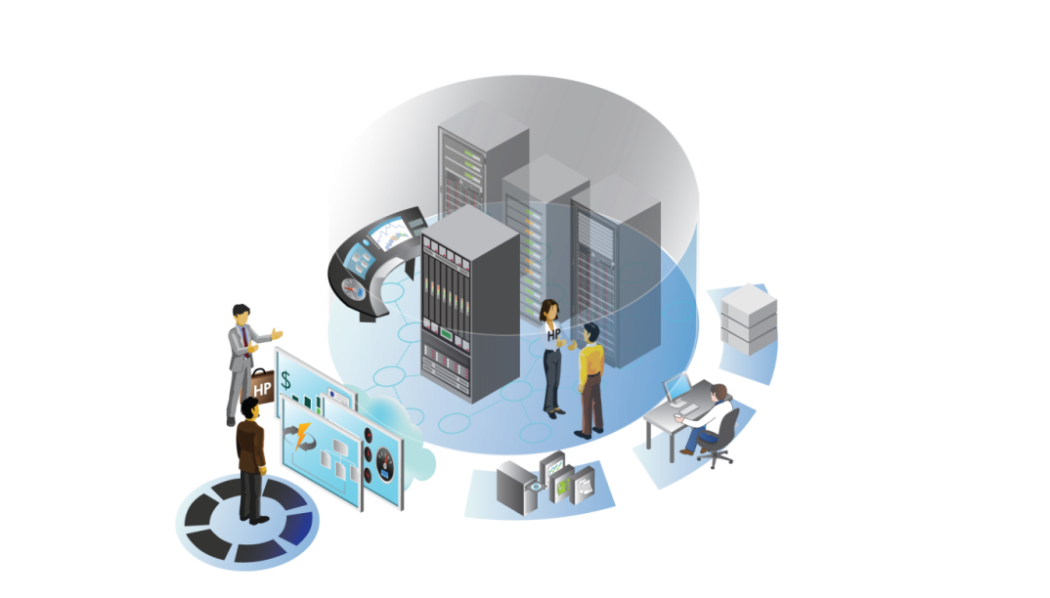

Administrar y Monitor / responder a eventos inesperados

Solicitar Demos

Crear / Publicar Servicio

Demos de provisión

Liberar recursos a la piscina

Construir Nuevo Demos

Personalizar y ampliar demostración de casos de uso

Demos presentes

# 

## 1.3 Novedades de esta versión

En esta sección se ofrece una breve descripción de las principales características que se introducen en el lanzamiento de Data Protector 2019.05 (DP 10.40).

Este entorno de demostración sólo cubre Data Protector Premium.

## Características de Data Protector

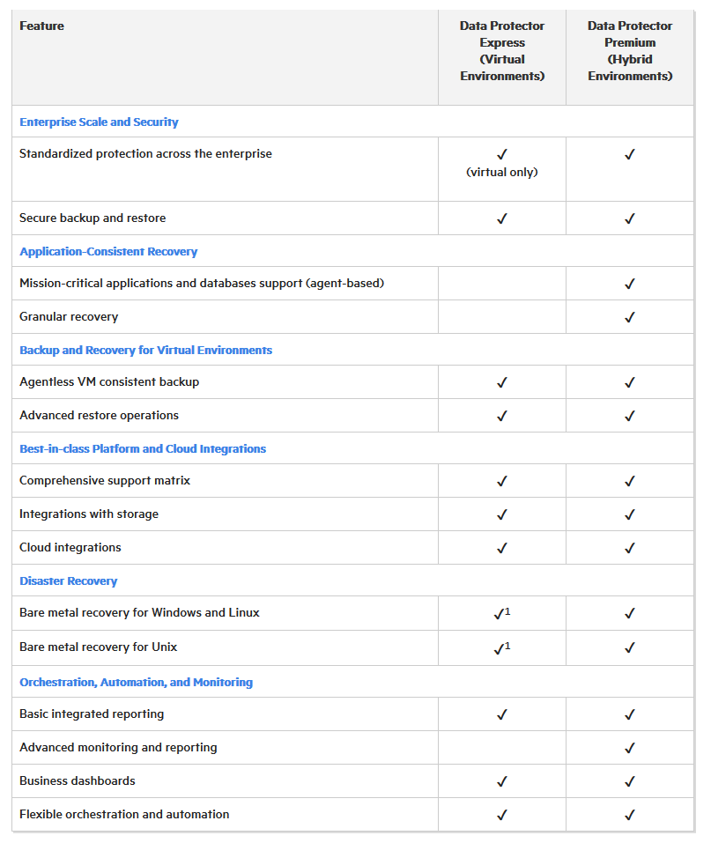

## Data Protector premium

licencias de Data Protector Premium se basa en la cantidad de capacidad protegida. Si instala licencias de Data Protector Express y Data Protector premium, sólo se utiliza la licencia de Data Protector Premium.

## Data Protector 2019.05

**Data Protector 2019.05 puntos destacados incluyen:**

### Mejor en su clase de la plataforma y la nube integraciones

* **Sin tiempo de inactividad de copia de seguridad (ZDB) para NetApp SnapMirror** con 9.x ONTAP permite Data Protector para aprovechar la replicación basada en matriz para copia de seguridad de los sistemas de archivos y bases de datos SQL, VMware y Oracle proporcionan copias de seguridad rápidas y eficientes para ambos sistemas de almacenamiento de NetApp primarias y secundarias
* **matriz de soporte integral: Soporte para IBM PowerPC de SAP HANA** Permite que los datos Protector de copia de seguridad y recuperar los servidores IBM PowerPC desplegados con las soluciones de SAP HANA para SLES y RHEL entornos
* **matriz de soporte integral: Soporte para PostgreSQL agrupación** permite a los usuarios realizar copias de seguridad y restaurar los grupos de alta disponibilidad con varios maestros en entornos de PostgreSQL

### Instrumentación, Automatización y Monitoreo

* **Advanced Reporting and Analytics:**informes integrados mejorada proporciona soporte para Ubuntu para instalaciones de servidor de informes. Por otra parte, se detalla la descripción del problema y las acciones recomendadas para un número considerable de errores DP proporciona el descubrimiento más rápido de las causas fundamentales de los fracasos de copia de seguridad, lo que lleva a resoluciones más rápidas.
* **Advanced Reporting and Analytics:** Navegador de respaldo 2.019,05 añade soporte para Data Protector 2019.05, así como proporciona mejoras de rendimiento y escalabilidad mejorados alrededor de las colecciones de datos para mejorar la experiencia del usuario

### Escala de la empresa y de la Seguridad

* **Asegure copia de seguridad y restauración**: Mejora de la seguridad como resultado de las pruebas de penetración blanco sombrero y National Information Assurance Partnership (NIAP) las pruebas de comprobación previa
* **Escala de la empresa:** Tiempos de respuesta mejoras para la experiencia basada en la Web gráfica de usuario (GUI) mediante el cambio de la IE para el cromo proporciona una mejor experiencia de usuario

## Protector de informes de datos (DP introducidos a 10.10)

Data Protector ofrece ahora varios informes que le ayudan en la gestión y planificación del entorno de copia de seguridad. Estos informes se puede acceder mediante el contexto Inicio> opción Informes en el protector de la interfaz gráfica de usuario de datos. Los informes protector de datos son personalizables y proporcionan información sobre el estado de la última copia de seguridad, copia de un objeto, la consolidación objeto, o la verificación objeto, el consumo de medios de comunicación en los grupos de medios, estado de los dispositivos, etc Usted puede descargar estos informes en PDF, PNG, CSV o JSON formato. También se puede configurar para enviar estos informes a través de correo electrónico en la opción Reports> Configuración avanzada. Para usar la capacidad de presentación de informes, instalar el componente de informes en un servidor Linux o Windows que no es un administrador de datos de celda protector. Los informes de Data Protector están disponibles con capacidades, Juicio (Express), o licencia de prueba (Premium) solamente.

Tenga en cuenta que siempre se puede encontrar la documentación más reciente DP en el portal de Micro Focus ITOM practicante:

[**https://docs.microfocus.com/itom/Data_Protector:2019.05/Home**](https://docs.microfocus.com/itom/Data_Protector:2019.05/Home)

# Sección 2. El entorno de Data Protector

La instancia de Data Protector está trabajando con aquí consiste en siete de Windows 2012 R2 servidores que se ejecutan en KVM en CIRRUS, y algunas máquinas virtuales de VMware corriendo 12 casos StoreOnce VSA, así como algunas máquinas virtuales de VMware. Detalles sobre el medio ambiente BlueShift están en las notas de la versión que se proporcionaron en el curso acompaña a este documento. El nuevo protector de datos del servidor de informes se ejecuta en el controlador de dominio (probablemente no en un entorno de cliente.)

## 

## 2.1 Medio Ambiente

### Diagrama de Medio Ambiente

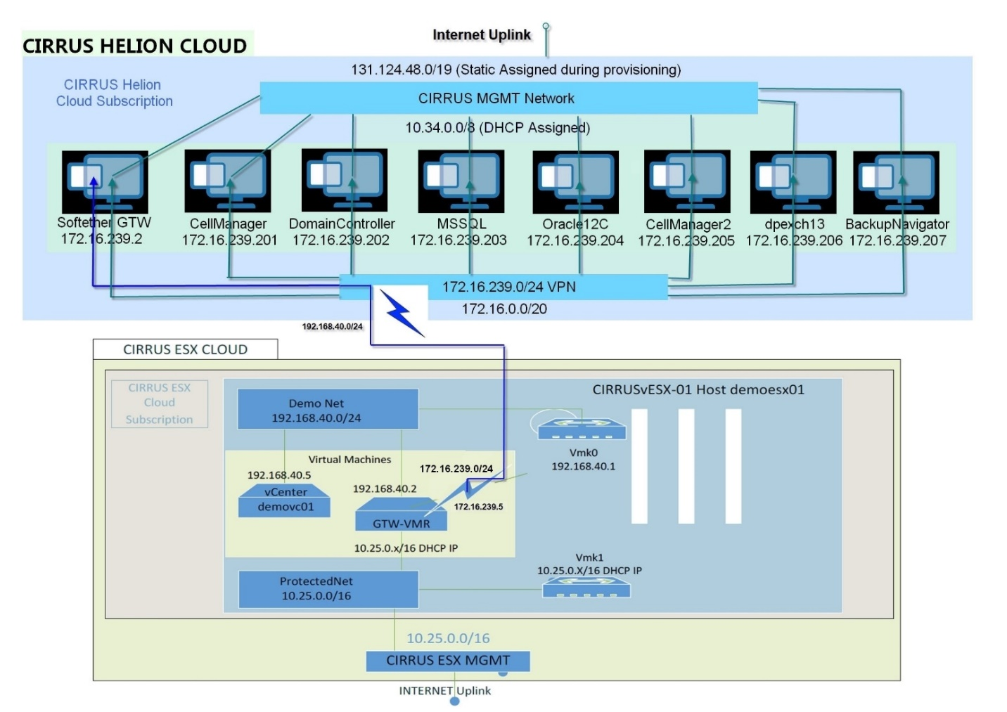

### Detalle

Hemos añadido un entorno ESXi con el estándar de demostración Medio Ambiente DP. La nueva oferta consiste en siete de Windows 2012 R2 servidores que se ejecutan en KVM en CIRRUS. El vESX se aprovisiona en el ESX Cluster Cirrus haciendo esto es una nube híbrida Oferta. El trabajo en red es parte de la provisión haciendo de esta una experiencia transparente para el usuario final.

Tenga en cuenta que, si bien el entorno de Data Protector y VMware es exclusivo para usted, el HPE StoreOnce VSA (aparatos de copia de seguridad de deduplicación virtuales) no lo son y que son compartidos.

Para habilitar una clase llena de gente (o muchos usuarios independientes) para utilizar este sistema y no sobrecargar cualquier HPE StoreOnce VSA, que será su destino de copia de seguridad para algunas de las tareas de demostración, estamos pidiendo a los usuarios a elegir como su copia de seguridad se dirige a la VSA que se asigna a ellos. En un gran ambiente de la clase dirigida por un instructor, se le puede asignar una instancia de StoreOnce diferente de lo que se indica a continuación.

simplemente escriba [https: //10.25.3.x](https://10.25.3.x) donde x es la dirección IP que se muestra a continuación.

Aquí están todas las designaciones:

**SU APELLIDO COMIENZA CON EL USO StoreOnce VSA #**

ABCJ StoreOnce VSA # 1 (10.25.3.50)

DEFGW StoreOnce VSA # 2 (10.25.3.51)

HIKLN StoreOnce VSA # 3 (10.25.3.52)

MOPQVZ StoreOnce VSA # 4 (10.25.3.53)

RSTUXY StoreOnce VSA # 5 (10.25.3.54)

Objetivo de replicación StoreOnce VSA # 6 (10.25.3.55)

Estos dispositivos serán pre-pobladas en la ficha Dispositivo de Data Protector. Basta con elegir este dispositivo cuando se realiza una copia de seguridad a la StoreOnce. Copias de seguridad en el local de caché inteligente no tienen esta limitación, ya que cada usuario / a tiene su propia.

**NOTA:** A lo largo de esta guía que tenemos capturas de pantalla. Este capturas de pantalla pueden no ser exactamente como se ve aquí, pero estarán cerca. Desde este entorno es basada en la nube y se comparte, no todo puede ser demostrada.

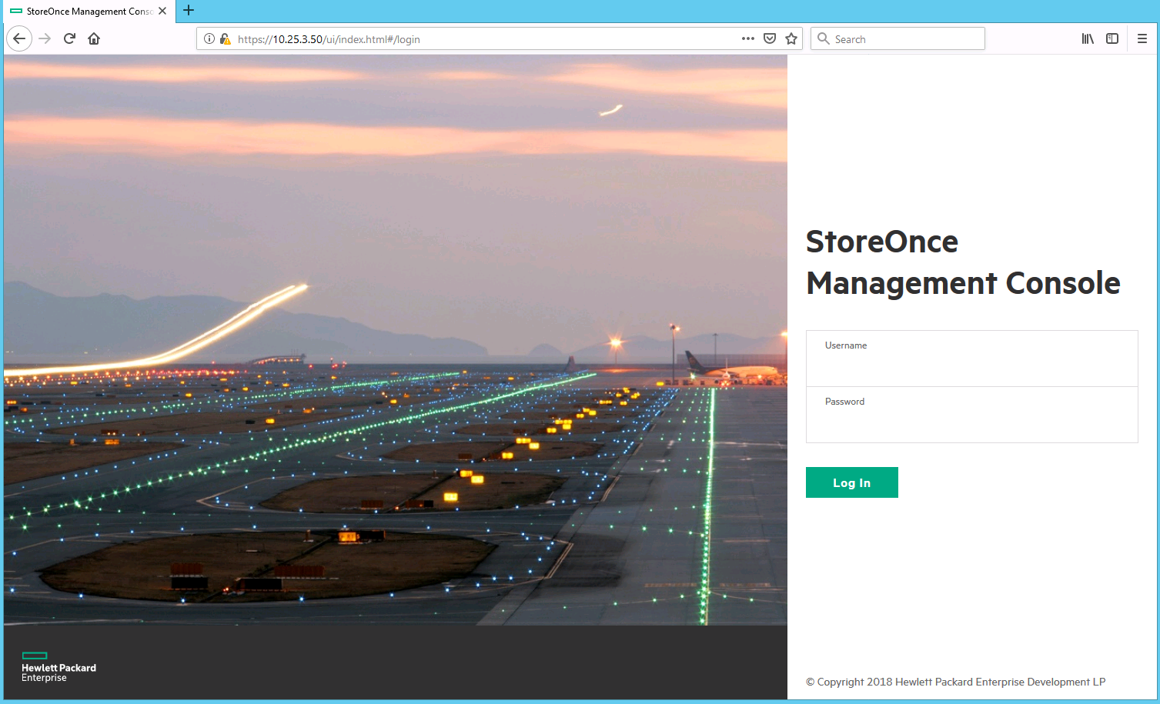

El nombre de usuario es admin y la contraseña es StoreOnce

Ahora verá esto:

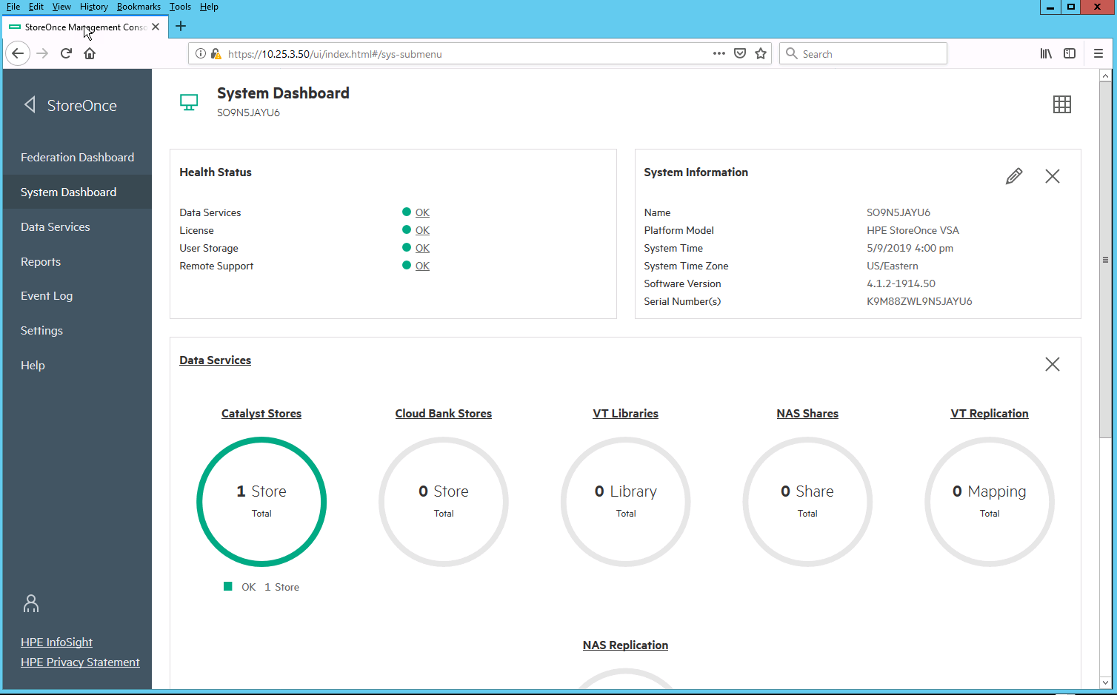

Tenga en cuenta que hay una tienda creada. Por favor, no cree ninguna tiendas en estos dispositivos. Son persistentes y compartido, y tienen espacio en disco limitado.

Si usted entra en los informes, verá lo siguiente:

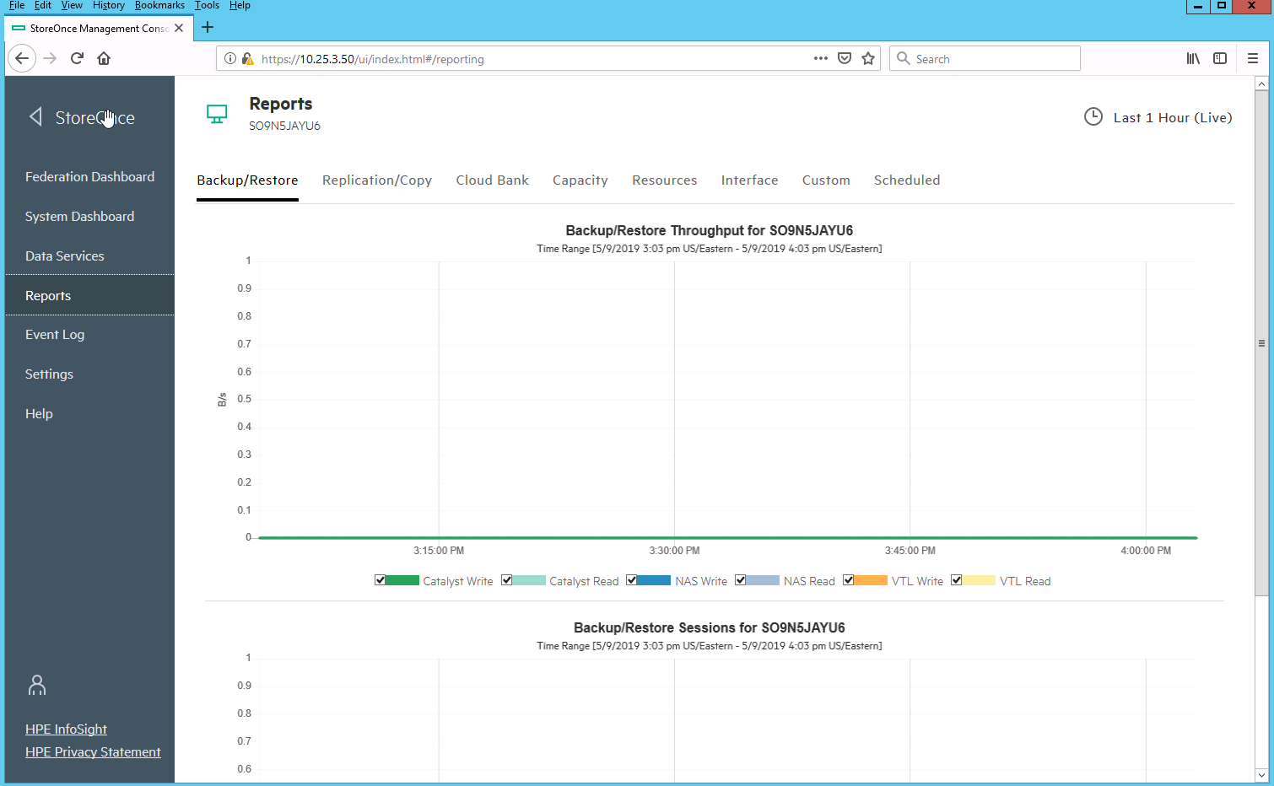

Es probable que desee para minimizar esta pantalla y volver a ella, mientras que una copia de seguridad se está ejecutando.

## 2.2 Guía de Medio Ambiente

### Etiqueta

* Como se describe a continuación no cambiar el nombre original de la máquina en el lado de VMware. Así como nunca cambiar la dirección IP estática y el nombre de cualquier servidor.
* Si se crea una nueva tarea de copia de seguridad para el VSA, a continuación, la carpeta de destino de copia de seguridad debe aparecer el nombre del servidor y la fecha y la inicial del usuario.
  + Por ejemplo: Si la nueva tarea es hacer copias de seguridad EXCH13. A continuación, la carpeta de tareas debe ser EXCH13_Month_2017_User inicial.
* Si se realiza una restauración a VSA, asegúrese de cambiar el nombre del servidor con la restauración y el nombre del servidor original y la fecha y la inicial del usuario.
  + Por ejemplo: Si el nuevo servidor es EXCH13. A continuación, el servidor restaurado en el lado VMworld® debe ser Restore_EXCH_Month_2017_User inicial.

### Nombre de dominio \ usuario

Estos perfil de usuario se crea para una demostración de restauración granular de correo para los usuarios.

**¡IMPORTANTE!** NUNCA cambiar los nombres de usuario y contraseñas. Puede, sin embargo, crear un nuevo nombre de usuario y contraseña.

Nombre completo: Ted Mosby

Nombre de usuario: Mosby@mfocus.com

Contraseña: Nine_Seasons # 2005

Nombre completo: Robin Scherbatsky

Nombre de usuario: Smulders@mfocus.com

Contraseña: Barney # 2030

Nombre completo: Barney Stinson

Nombre de usuario: Stinson@mfocus.com

Contraseña: 2030 # Scherbatsky

Nombre completo: Lily Aldrin

Nombre de usuario: Aldrin@mfocus.com

Contraseña: Arte # 2013

Nombre completo: Marshall Eriksen

Nombre de usuario: Eriksen@mfocus.com

Contraseña: Abogado @ 2005

**IMPORTANTE:**

A veces, en este entorno, los servicios de Data Protector no se inician correctamente. Este es un efecto secundario de este entorno no es un defecto en Data Protector. Si recibe un mensaje de error sobre no habiendo ninguna licencia disponible, basta con abrir un símbolo del sistema de célula de gestor de 1 y ejecute el siguiente comando:

omnisv -restart

Cuando ese comando se completa, reinicie la interfaz gráfica de usuario, y todo debería funcionar bien.

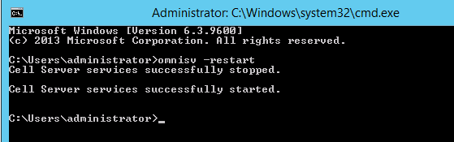

# Resumen de la sección 3. Demostración

## 3.1 Información general

Conectar con el Director de la célula mediante RDP en el gestor de células mediante la ficha en el correo electrónico que recibió con su ejemplo el medio ambiente.

## 3.2 Acceder y la GUI

El inicio de sesión es MFOCUS \ administrador y la contraseña es DP_Admin123!

Hay varias formas de iniciar la interfaz gráfica de usuario haciendo clic en los iconos de abajo.

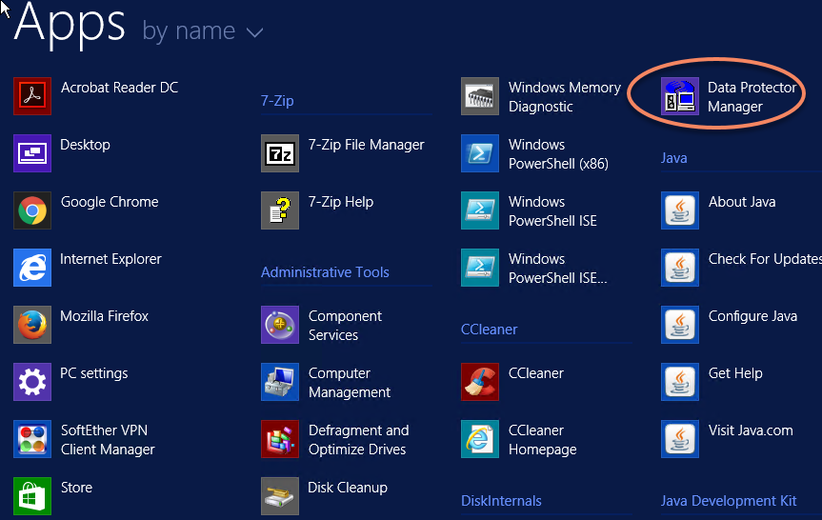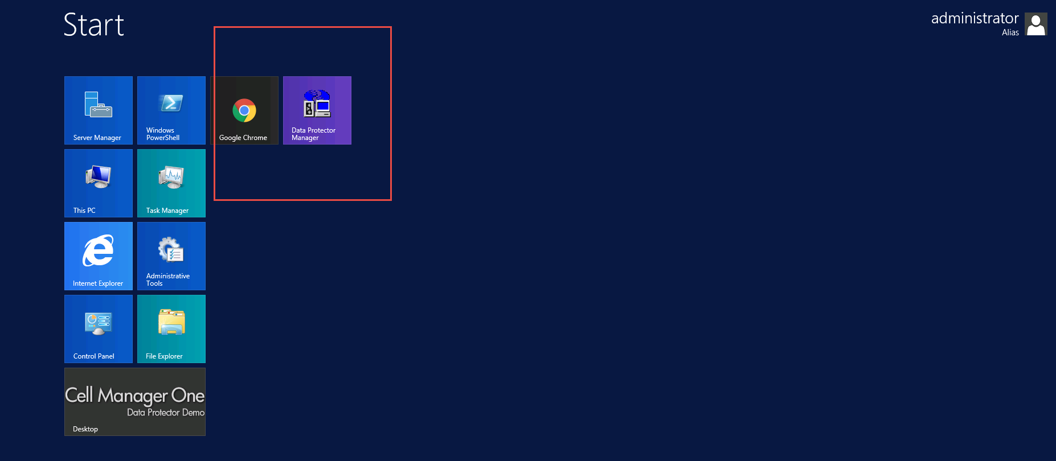

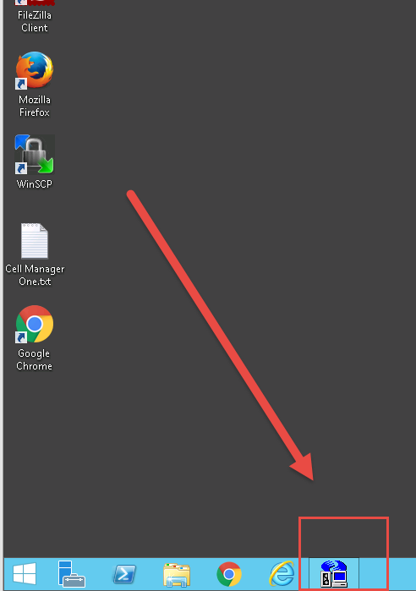

## 3.3 Navegación básica

Una vez que Data Protector está ejecutando, haga clic en Contexto pane- aquí es donde se selecciona un elemento para la navegación.

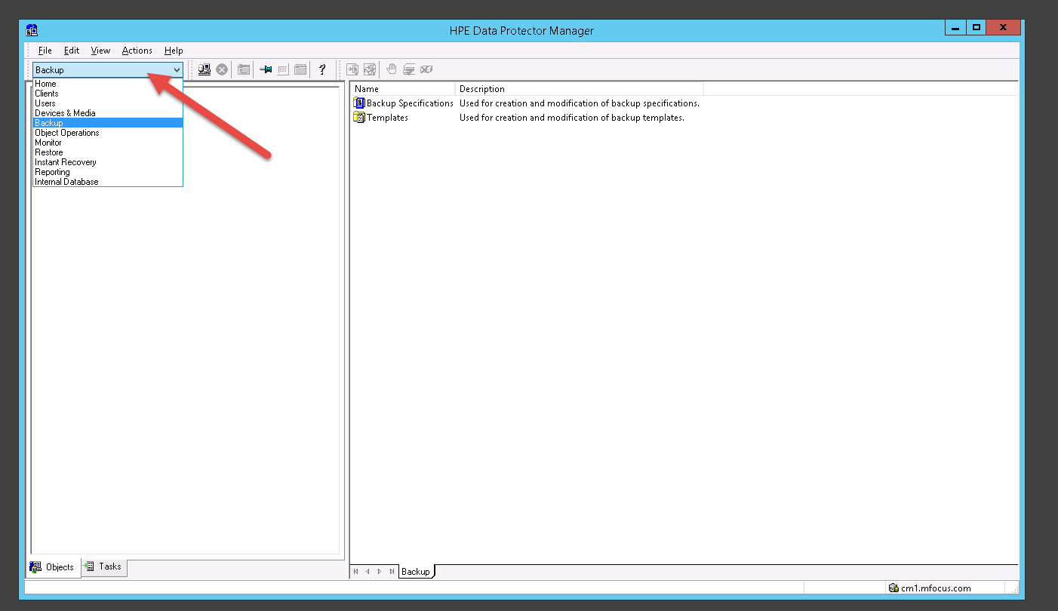

1. 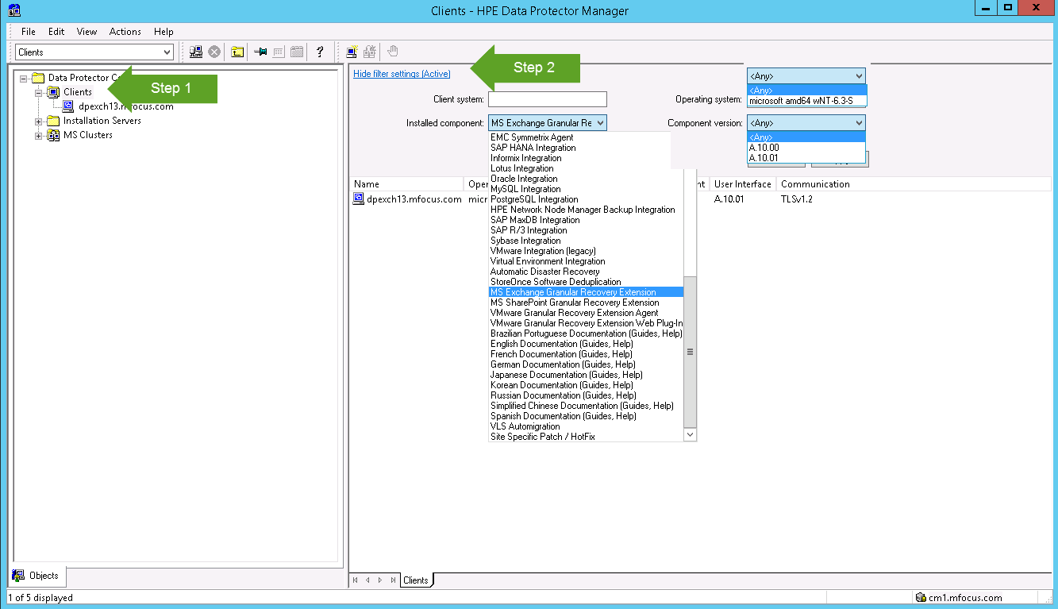Seleccione el contexto clientes y mostrar a los clientes existentes - haga clic en la configuración del programa de filtro. Esto permite seleccionar sistema cliente, los componentes instalados en los clientes o filtrar a nivel de sistema operativo o versión del componente.
2. Seleccione un servidor y haga clic derecho para mostrar cómo agregar componentes o actualizar el agente en el servidor

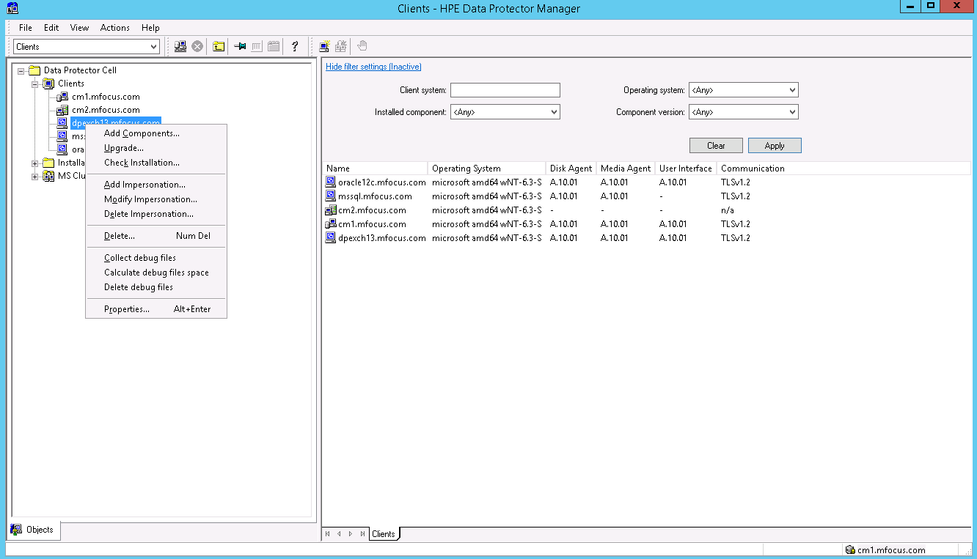

1. Mostrar el servidor de instalación - se trata de un depósito donde todos los agentes se almacenan y actualizan antes de la implementación de los servidores.

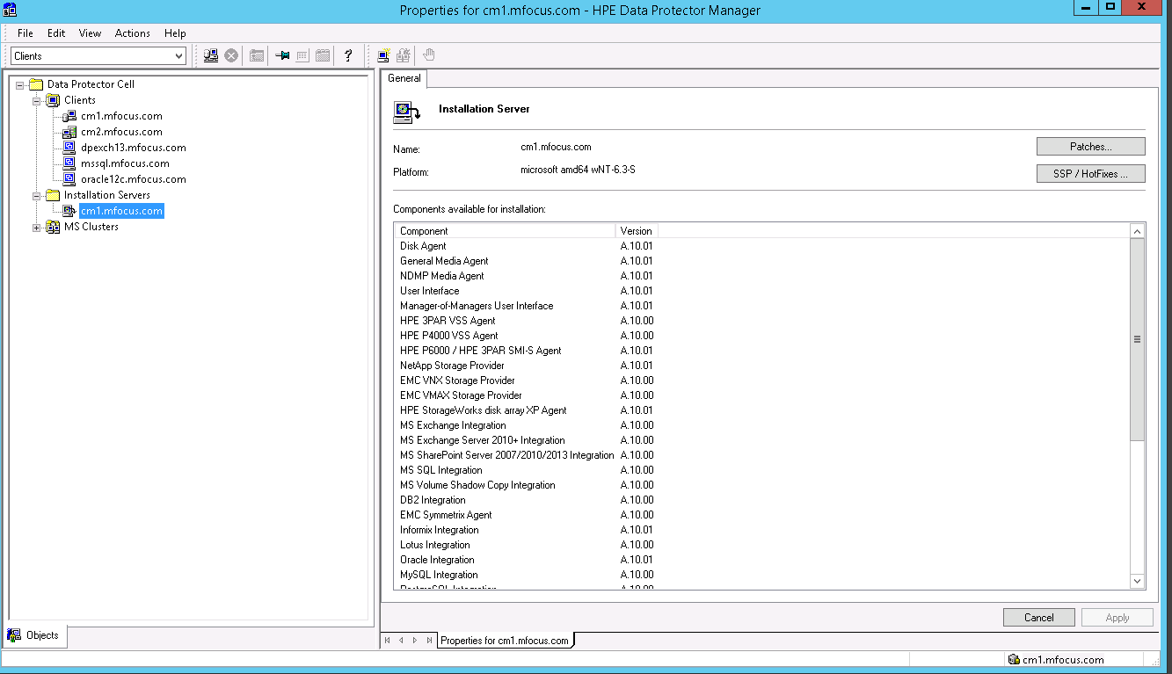

# Sección 4. Dispositivos - El destino de copia de seguridad

## 4.1 Resumen

La plataforma de demostración se ha configurado con dos tipos diferentes de dispositivos de copia de seguridad de destino, Smart Cache y el 5 StoreOnce VSA (deduplicar propósito construido Virtual Appliance de copia de seguridad). Desde StoreOnce catalizador da la mayor flexibilidad en situaciones de demostración, eso es lo que vamos a mostrar en esta guía. También tendrá acceso completo a la StoreOnce VSA caso de que desee hacer una demostración de que parte de un cliente. Dado que estos son persistentes y compartida por todos, le pedimos que no crea nuevas acciones NAS o VTL en los dispositivos virtuales StoreOnce, o si lo hace, eliminarlos cuando haya terminado. Las tiendas catalizador requerido para la demostración han sido pre-configurado como veremos en breve.

## 4.2 Objetivos

1. Ir al contexto de dispositivos y Data Protector mostrará los dispositivos configurados

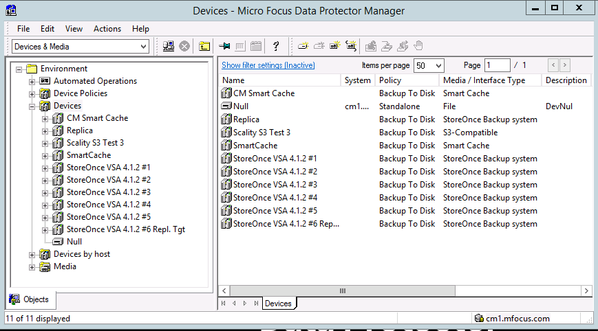

## 4.3 StoreOnce VSA

Por favor, véase la Sección 2 anterior.

# 5. Sección de seguridad y restauración

## Sistema 5.0 Archivo

### Apoyo

1. Ir a la Contexto de copia de seguridad y haga clic derecho en sistema de archivos para agregar una copia de seguridad

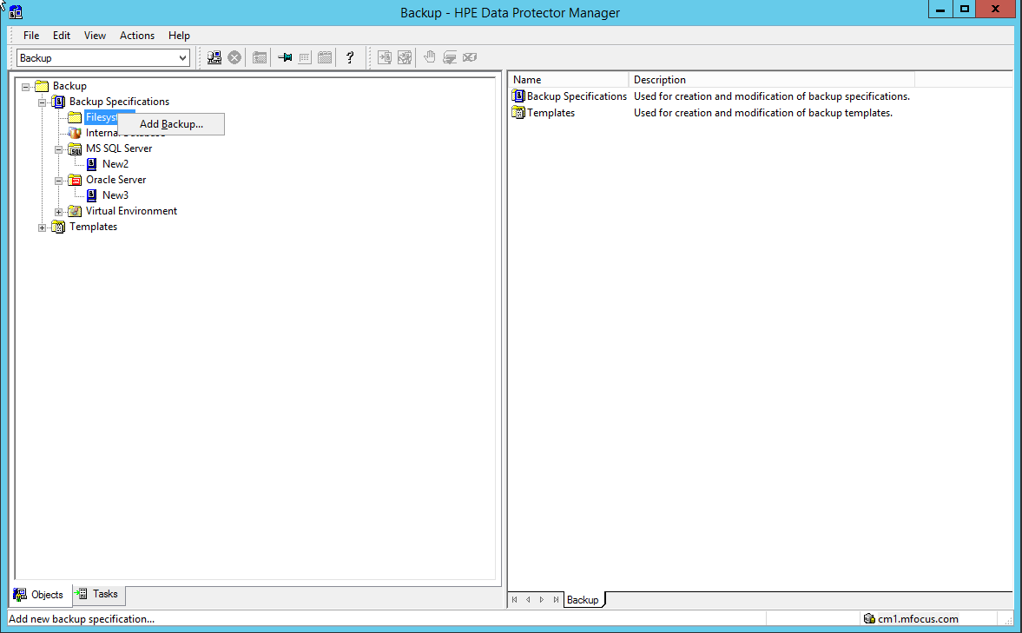

1. Al crear una copia de seguridad se puede elegir entre las plantillas que rellenará el parte de la información que te gustaría normalmente tiene que poner en (como horarios). Seleccione la copia de seguridad del sistema de archivos en blanco. Tenga en cuenta que en la parte inferior de la pantalla podemos seleccionar deduplicación lado de la fuente. Por ahora, no vamos a hacer fuente de deduplicación lado.

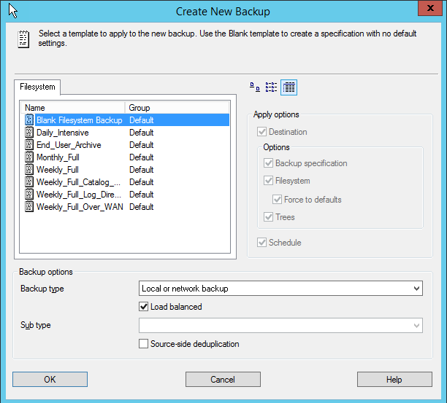

1. Ampliar el servidor del gestor de la célula

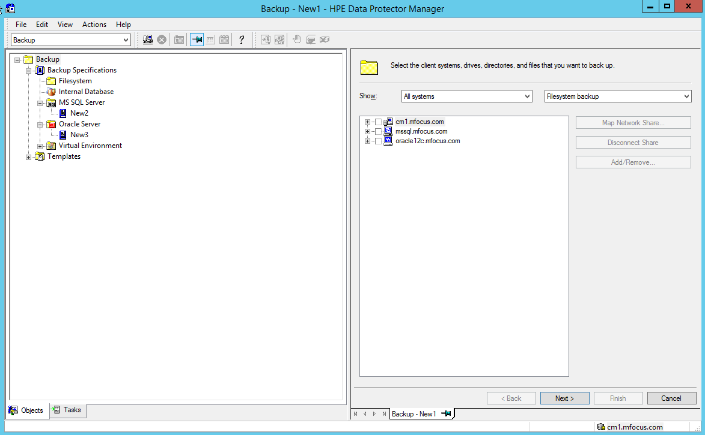

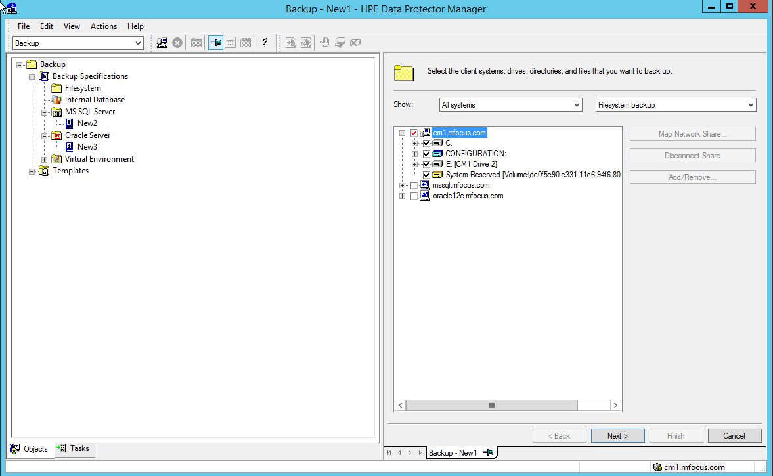

Tenga en cuenta que existen diferentes componentes que puede copia de seguridad arriba. También existe la unidad C: (la cual podemos ampliar aún más), configuración que es toda la información de configuración de Windows como el registro, etc., y una unidad especial oculta Windows 2008. Para hacer una recuperación completa para un servidor que necesitamos para respaldar los 3 de estos.

1. Ampliar la unidad C: y seleccione el directorio Back-me-up. Este contiene sólo algunos archivos para que en realidad se puede realizar copias de seguridad y no va a tener para siempre.

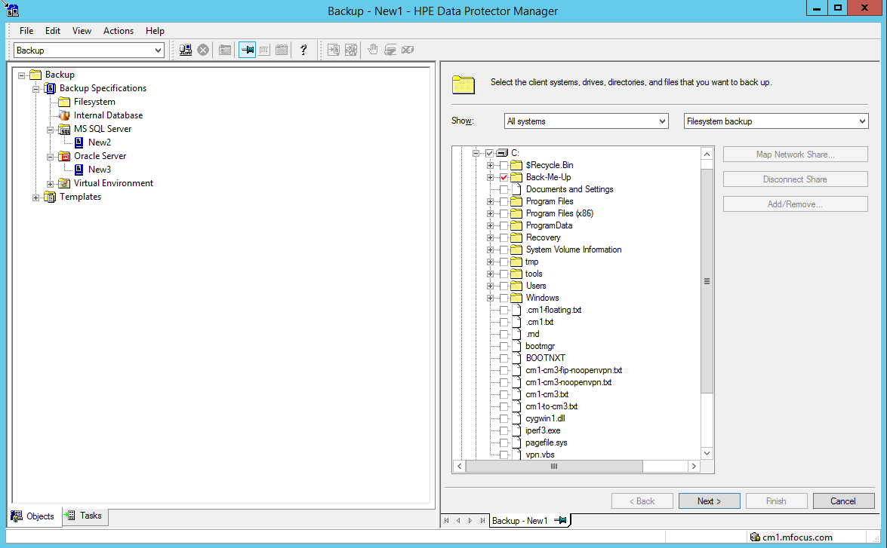

1. Por esta copia de seguridad que podíamos seleccionar cualquiera de los dispositivos. Si hacíamos fuente de deduplicación lado que no sería el caso.

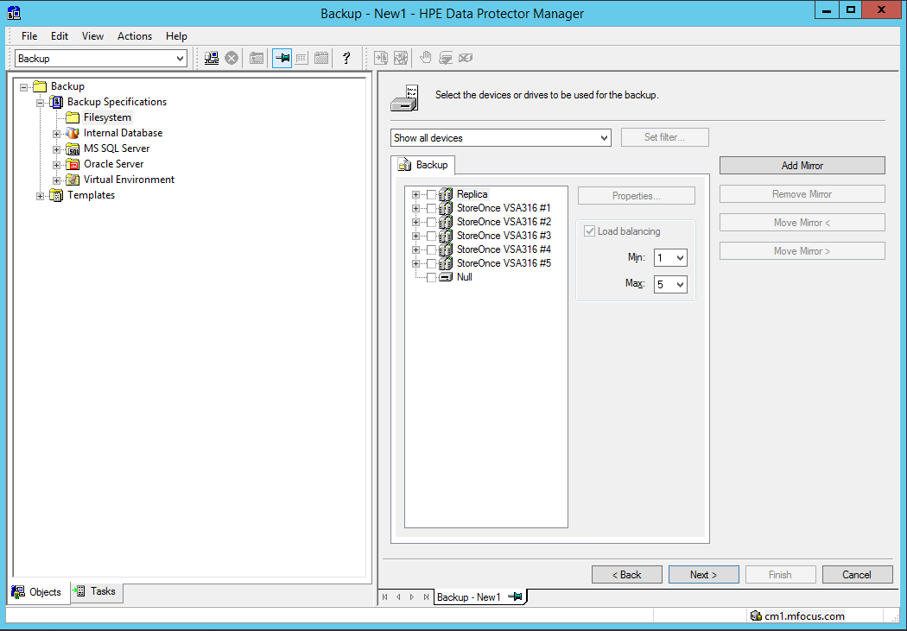

En la siguiente pantalla podemos seleccionar un número de opciones: las más comunes se encuentran en la sección central: en primer lugar la protección - o retención - para la copia de seguridad.

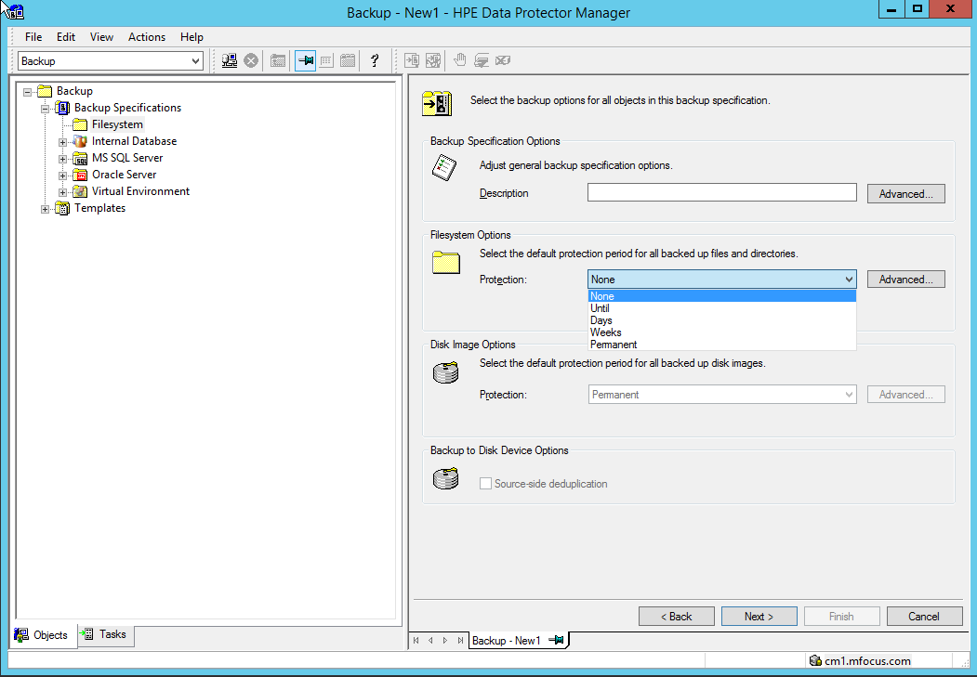

Seleccione la opción “Ninguno” para los propósitos de esta demostración.

Y bajo la ficha Opciones avanzadas hay más opciones - el más importante de estos son:

Enhanced copias de seguridad incrementales - se utiliza para la creación de copias de seguridad completas sintéticas

Usar registro de cambios - acelera copias de seguridad incrementales

la compresión de software - para minimizar el tráfico de LAN

Mostrar la información estadística

imagen completa DR copiar al disco - para ayudar en la capacidad de crear rápidamente una imagen de arranque para la recuperación BMR

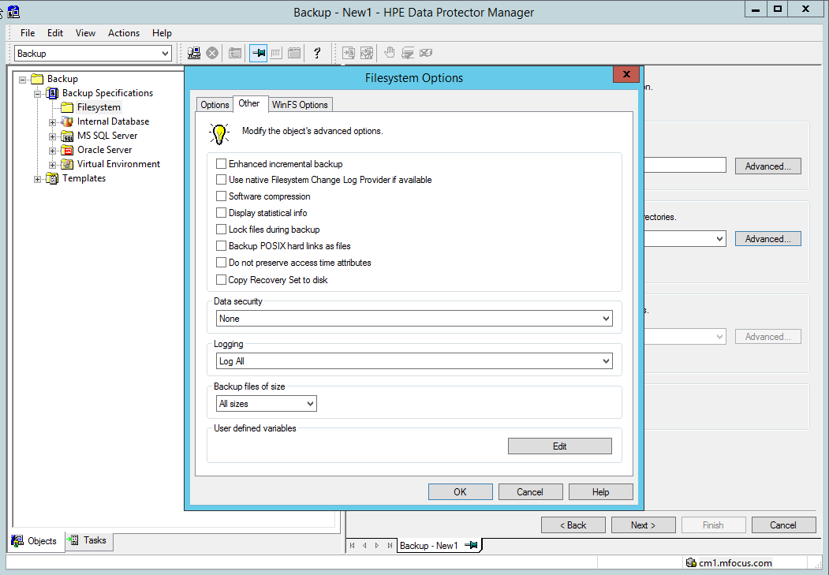

Esta es una excelente oportunidad para mostrar la ayuda sensible al contexto Data Protector. Al hacer clic en ayuda permitirá a mostrar cómo funciona esto.

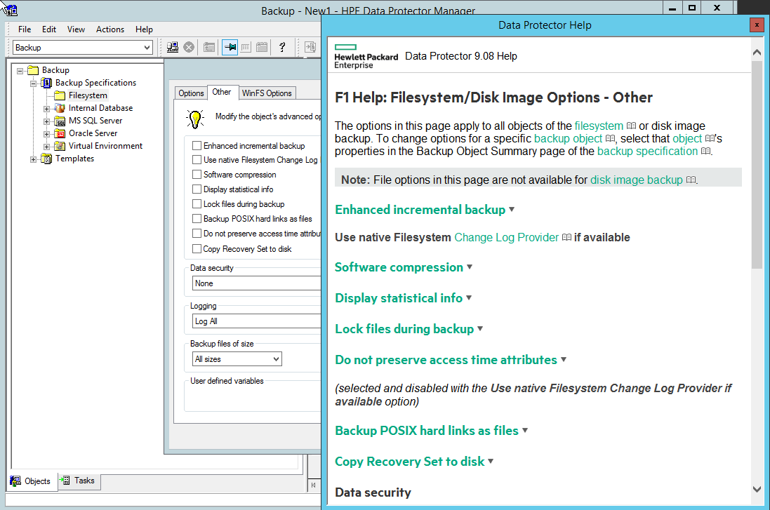

Selecciona el Protección de una semana y pulsa “Siguiente”

En este punto podemos establecer un calendario - predefinido o manualmente

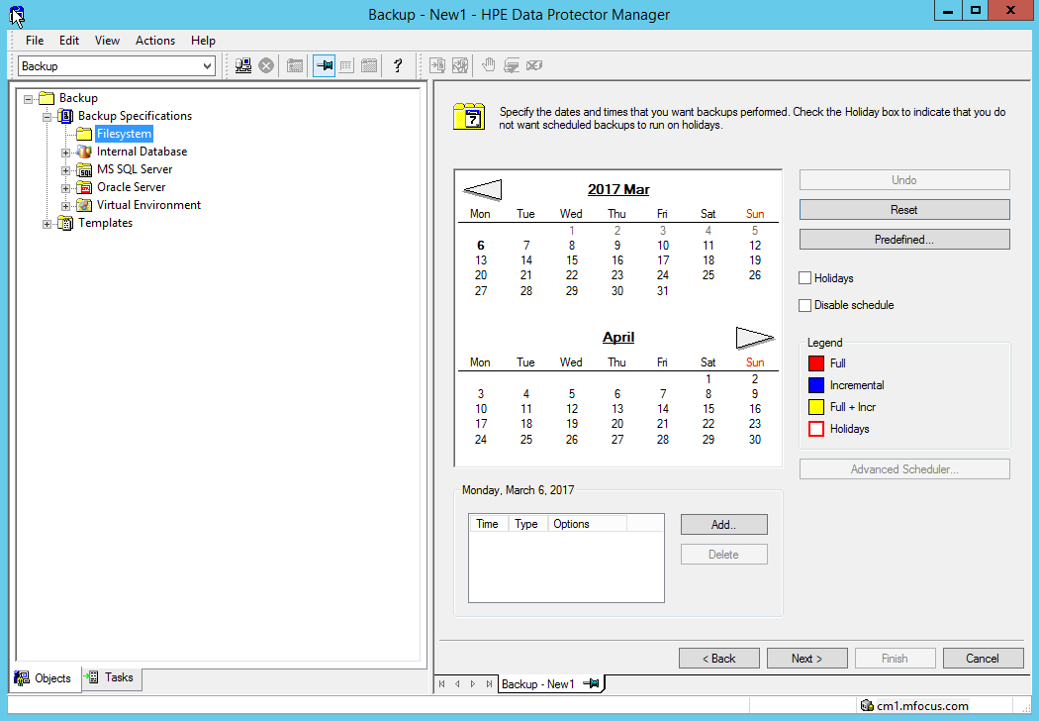

Haga clic en “Siguiente” dos veces y ahora puede guardar la especificación de copia de seguridad, se ejecuta de forma interactiva o vista previa.

Obtendrá una ventana que se parece a esto:

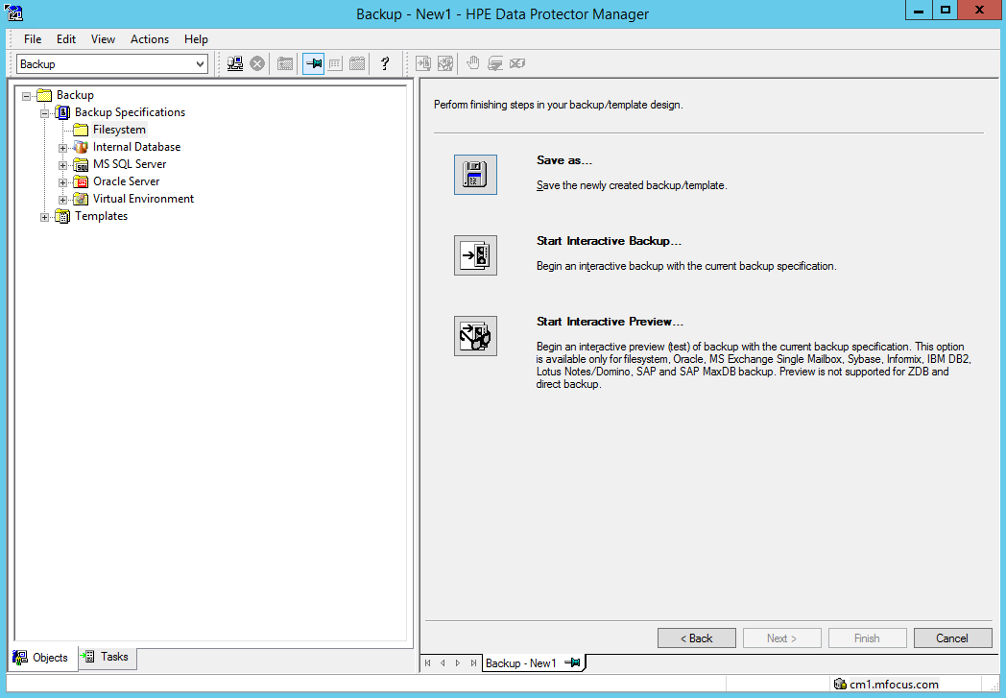

### Copia de seguridad de archivos con deduplicación lado Fuente

Este proceso es idéntico al proceso de la copia de seguridad anterior, excepto que seleccione Fuente lateral deduplicación de copia de seguridad en la pantalla Crear nuevo:

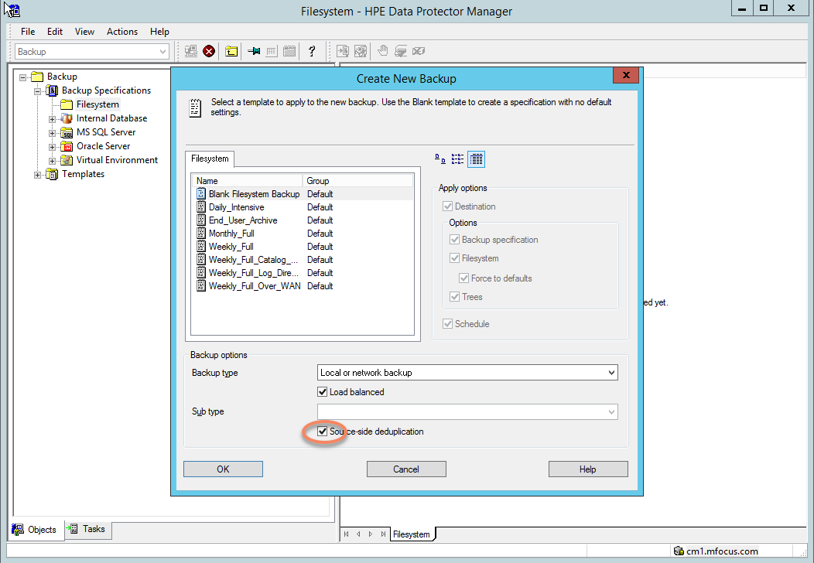

En la siguiente pantalla verá que algunos servidores están en gris y no pueden seleccionarse. Eso es debido a que sólo los servidores con agentes instalados los medios de comunicación pueden hacer fuente de deduplicación lado

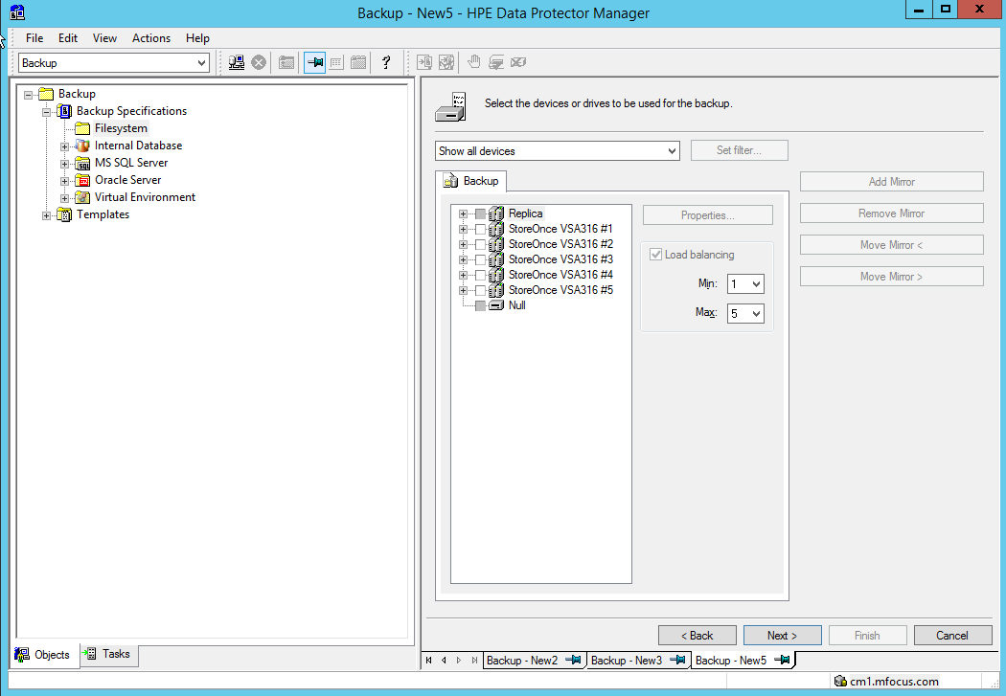

Y bajo los dispositivos algunos objetivos no estarán disponibles desde el lado de la fuente de deduplicación tiene que tener un objetivo catalizador. Sólo la biblioteca StoreOnce cumple con ese requisito aquí.

Aparte de eso todo lo demás es el mismo.

### La restauración de archivos

En el contexto de restauración, ampliar la selección del sistema de archivos.

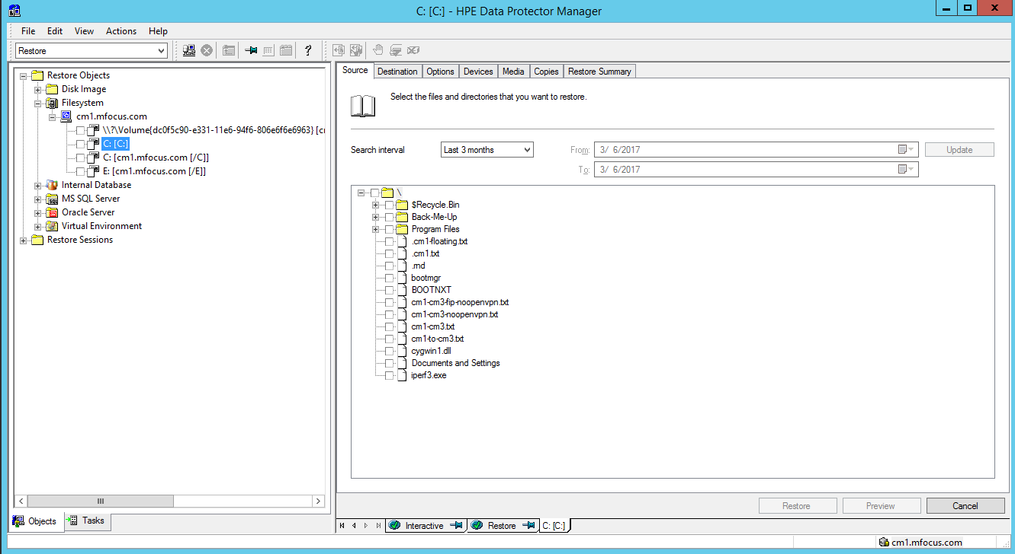

Haga clic en C: [C:]

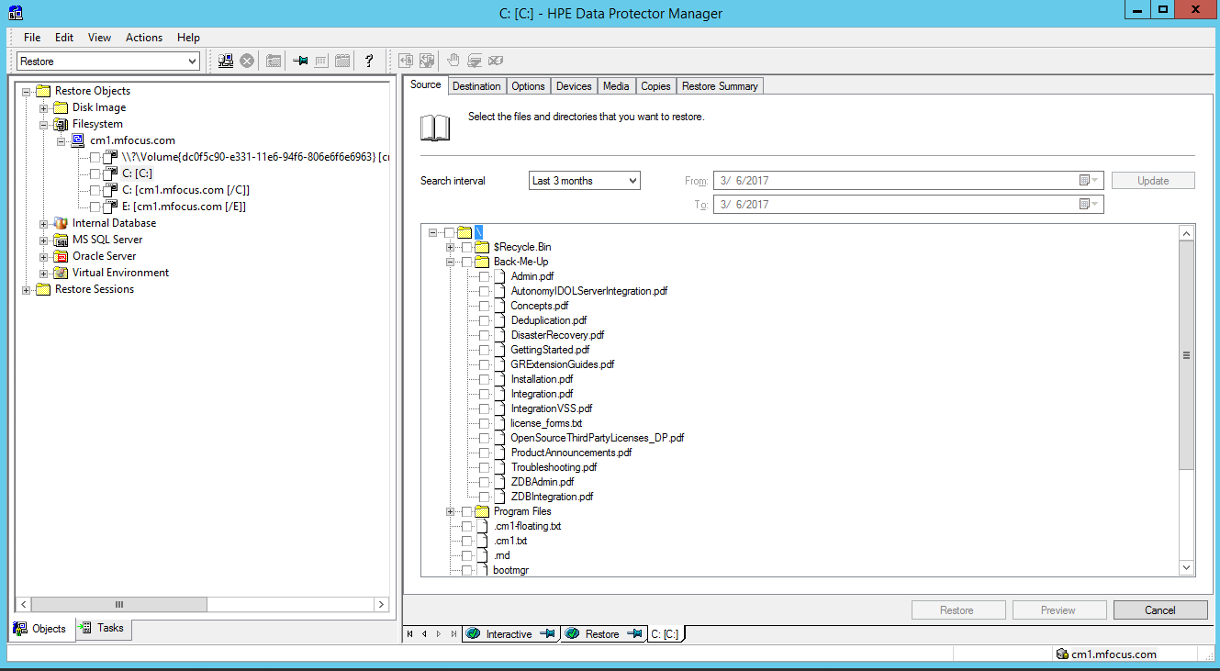

Expandir el-me-up Volver directorio - esto demuestra la restauración de archivos. Haga clic derecho en uno de los archivos y se puede demostrar que podemos restaurar versiones de archivos.

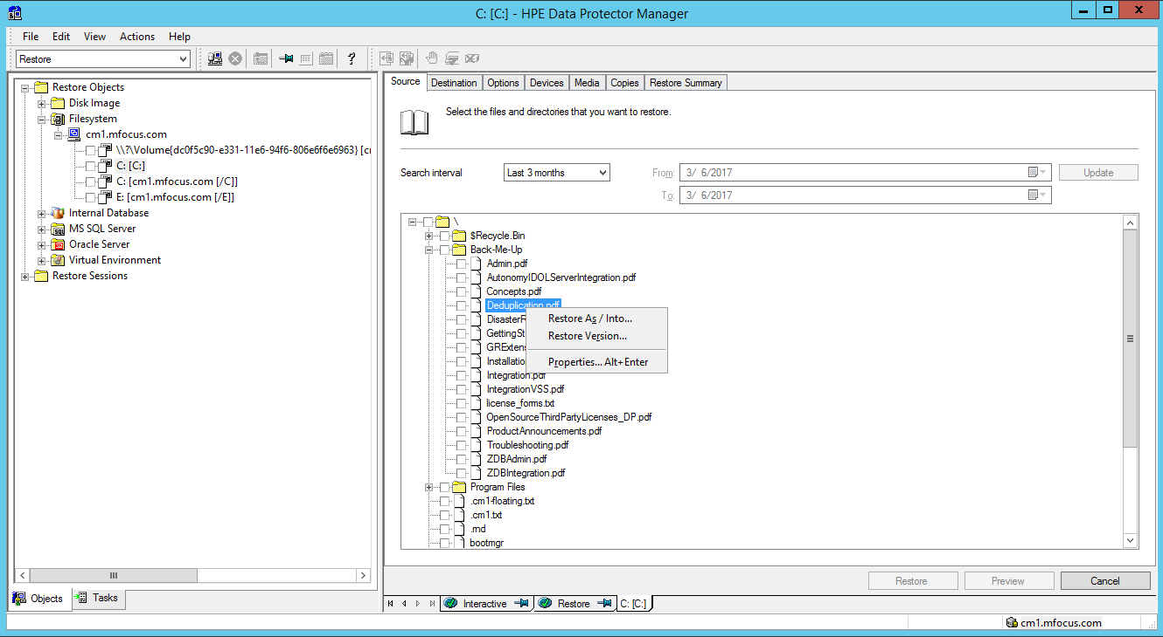

Al hacer clic en la ficha Destino puede mostrar cómo se puede restaurar a un servidor diferente, un lugar diferente, y cómo manejamos los conflictos.

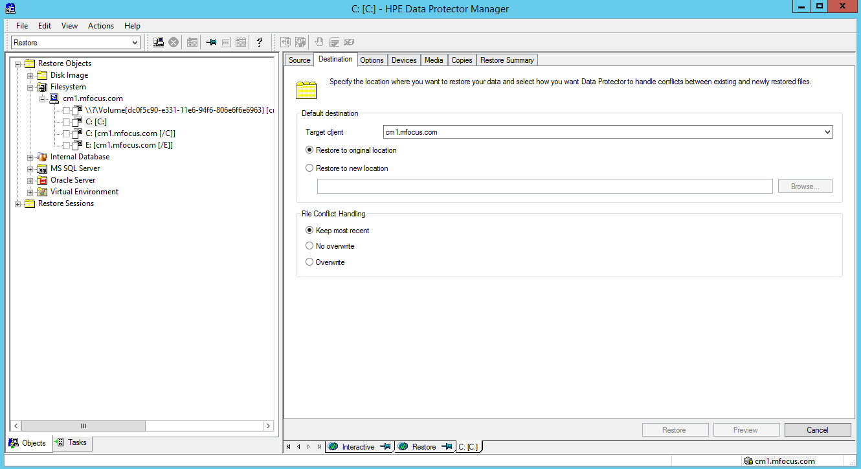

En Opciones podemos demostrar que proporcionamos lo que el cliente necesita en términos de restaurar la flexibilidad. Esta pantalla también ilustra la integración IDOL.

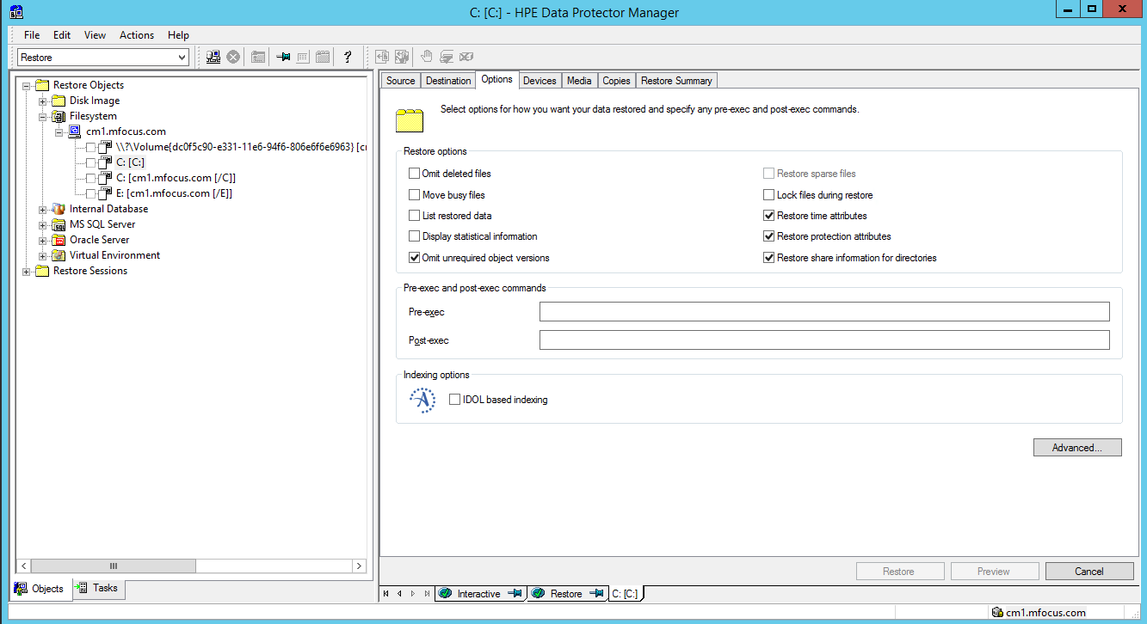

El único otro elemento de interés real aquí es la pestaña copias - que nos permite seleccionar qué copia de una copia de seguridad (asumiendo que tenemos varias copias) queremos restaurar.

Seguir adelante y realizar una restauración si lo desea, pero lo puso en el directorio temporal para que pueda mostrar que se trataba efectivamente restaurado.

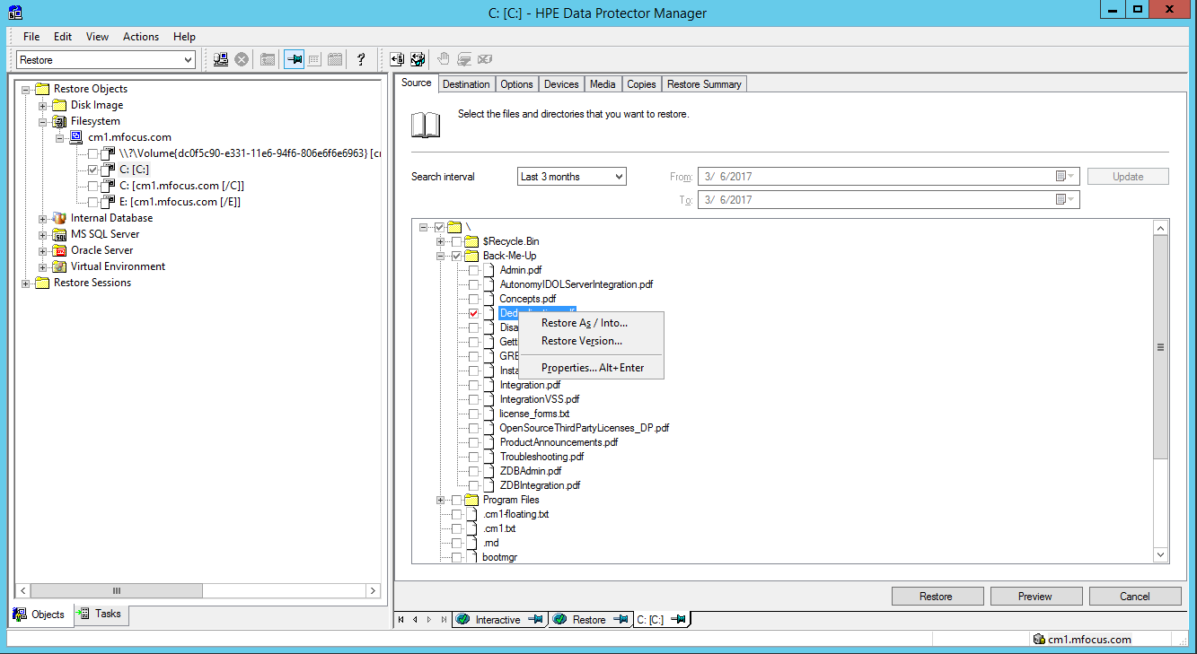

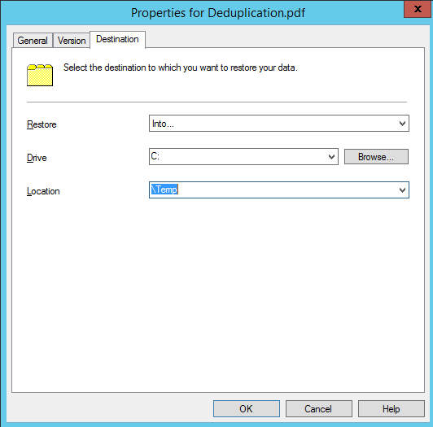

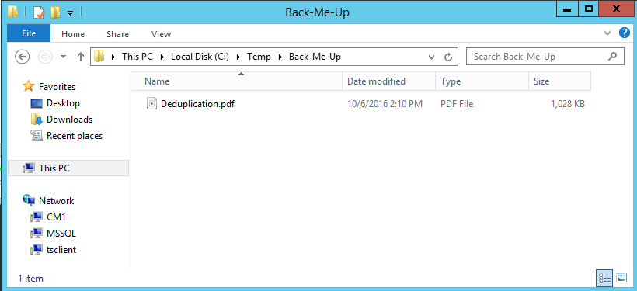

Aquí está el archivo.

## 5.1 Copia de seguridad y restauración de SQL

### Copia de seguridad de SQL

En el contexto de copia de seguridad, haga clic en MS SQL Server y se puede ver que ya hay una copia de seguridad allí llamado “Nuevo 2.”

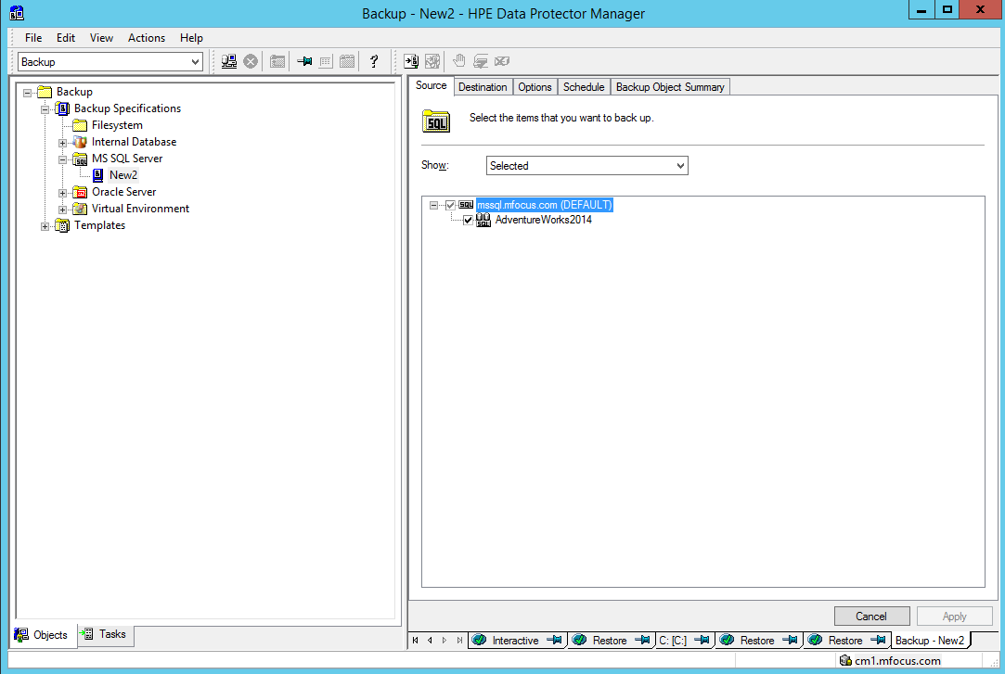

Vamos a ir a la pestaña Destino:

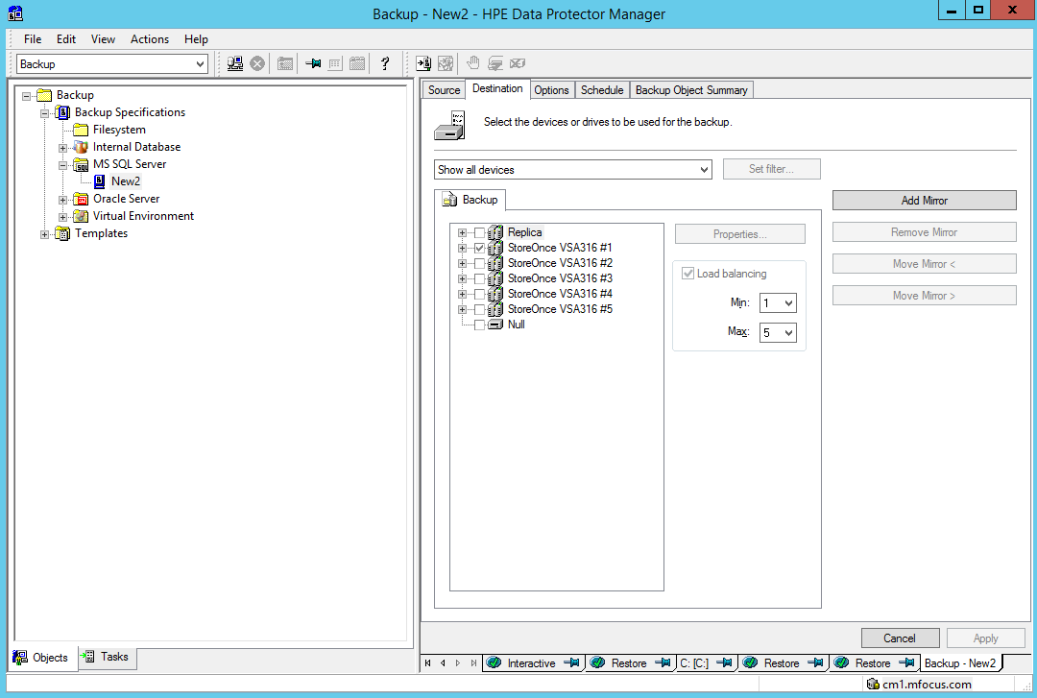

Elija su asignado VSAY elegir como su puerta de enlace de la servidor SQL. Debido a algunas limitaciones de la red en el entorno BlueShift Demo, esto le dará el mejor rendimiento.

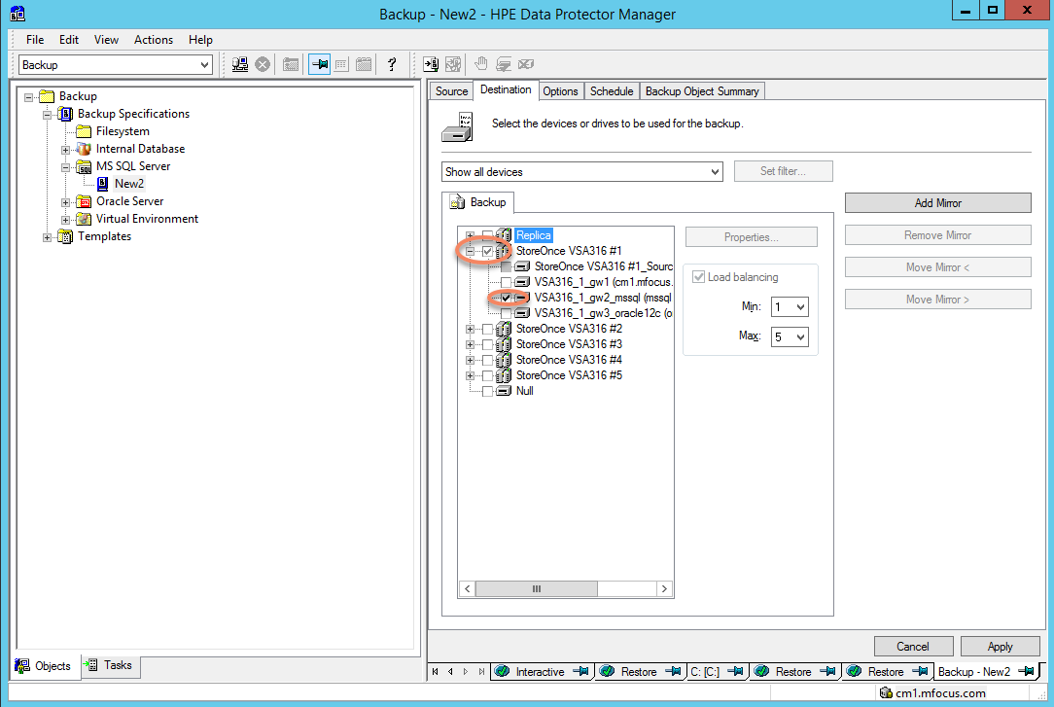

Y luego pasar a la pantalla de opciones. Aquí podemos establecer los elementos específicos de la aplicación.

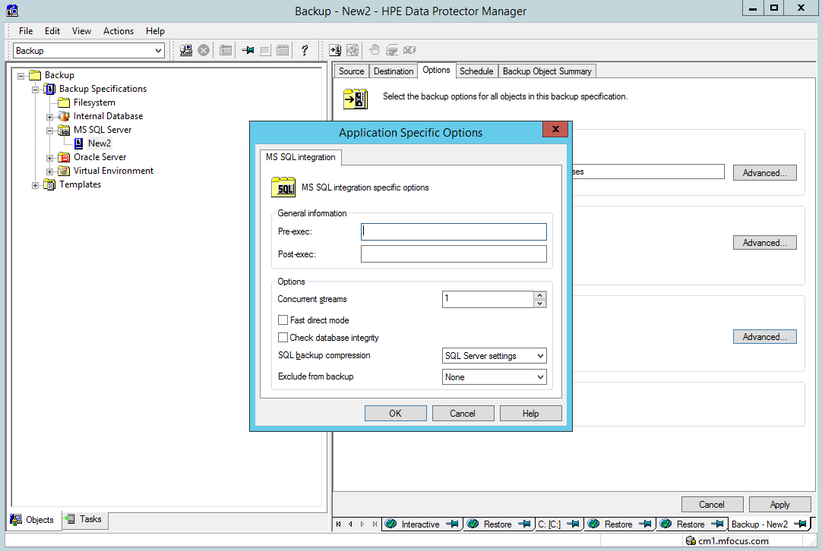

Seguir adelante y comenzar la copia de seguridad. Después de esto, todo procede como con todas las especificaciones de copia de seguridad.

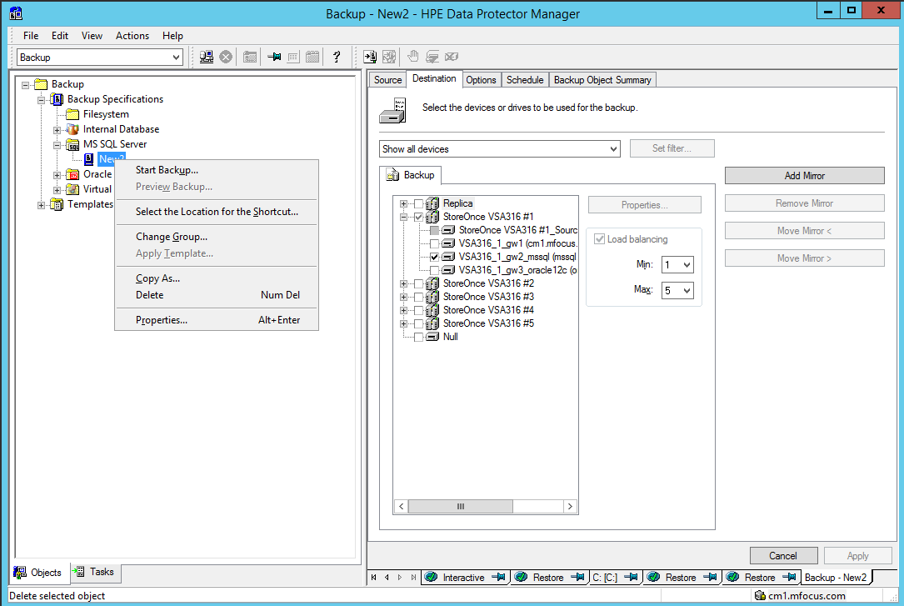

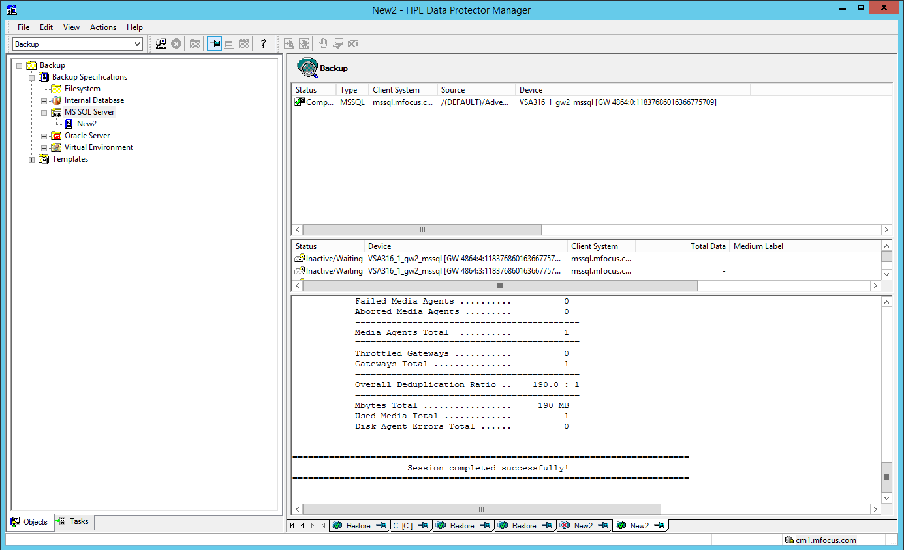

Nota: A veces, la copia de seguridad fallará sin razón aparente. Normalmente sólo se necesita para iniciar sesión en el servidor SQL Server (la entrada está en el mensaje de invitación) y reiniciarlo.

## 

### Restaurar una base de datos SQL

En el contexto de restauración seleccione la copia de seguridad completa de SQL

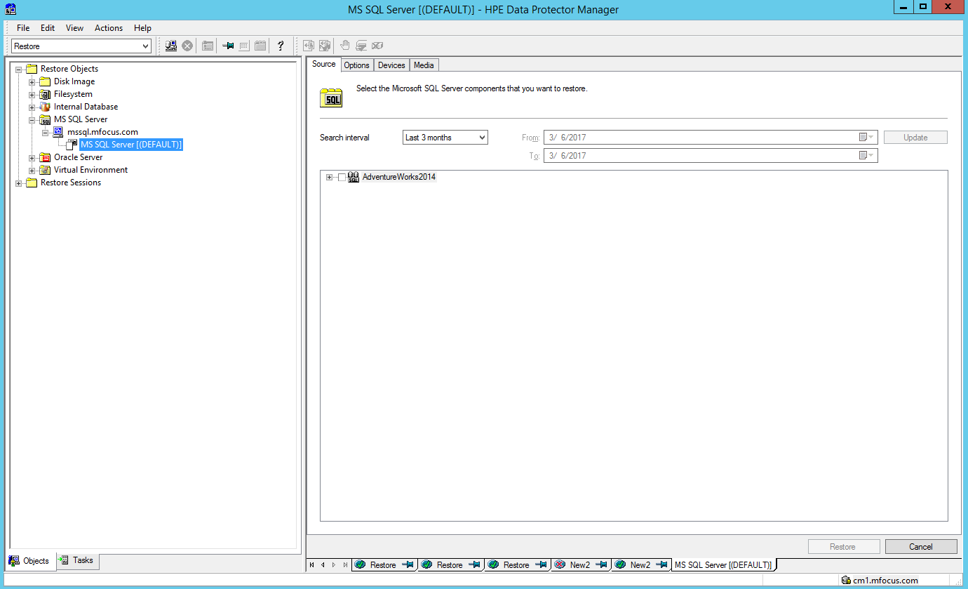

Haz clic derecho en la base de datos y funciona Aventura, seleccione Propiedades y aparecerá una pantalla de Propiedades. A continuación, seleccione el punto en el tiempo para restaurar.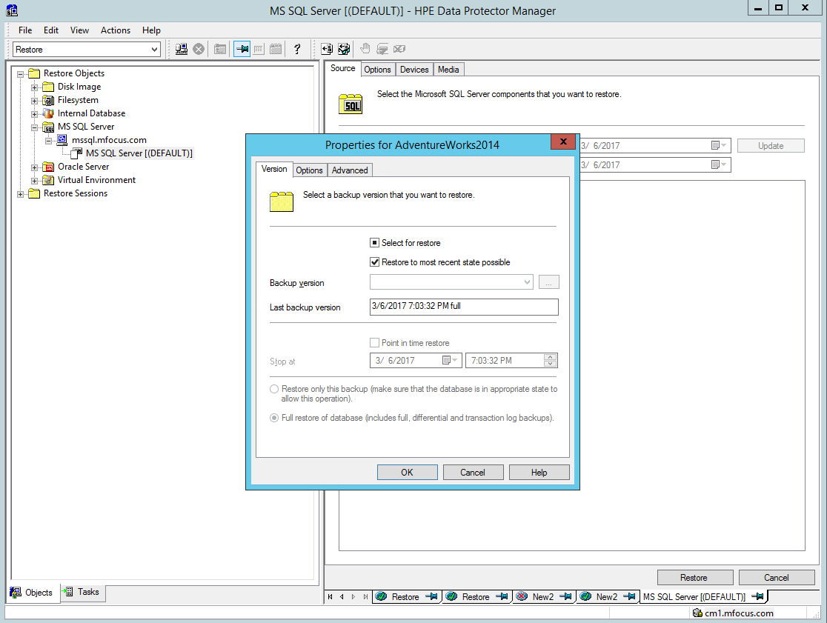

Al seleccionar la pestaña Opciones nos permite especificar el estado que queremos la base de datos cuando hayamos terminado la restauración.

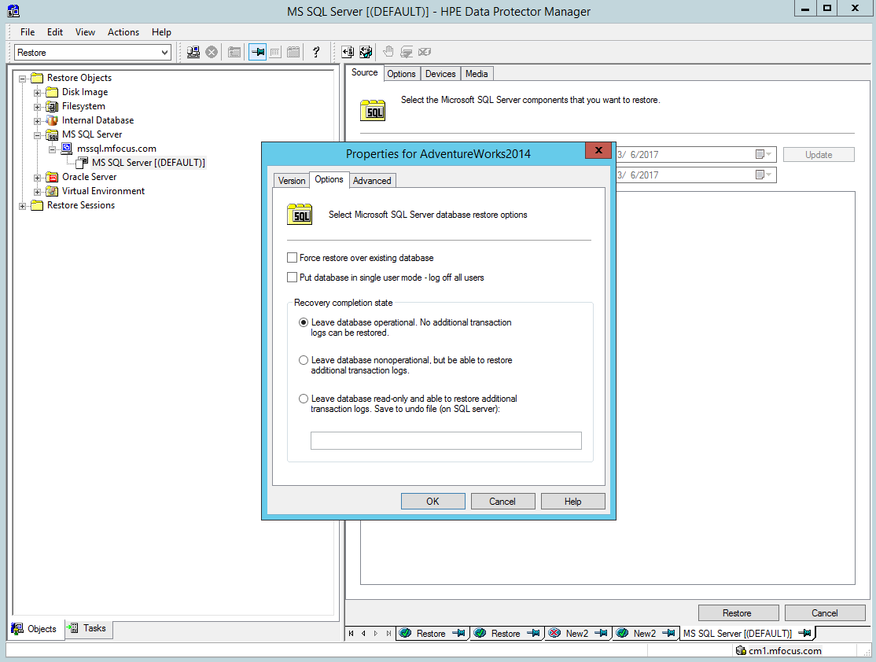La pestaña Avanzado permite la restauración para hacerse a un nombre de base de datos diferente

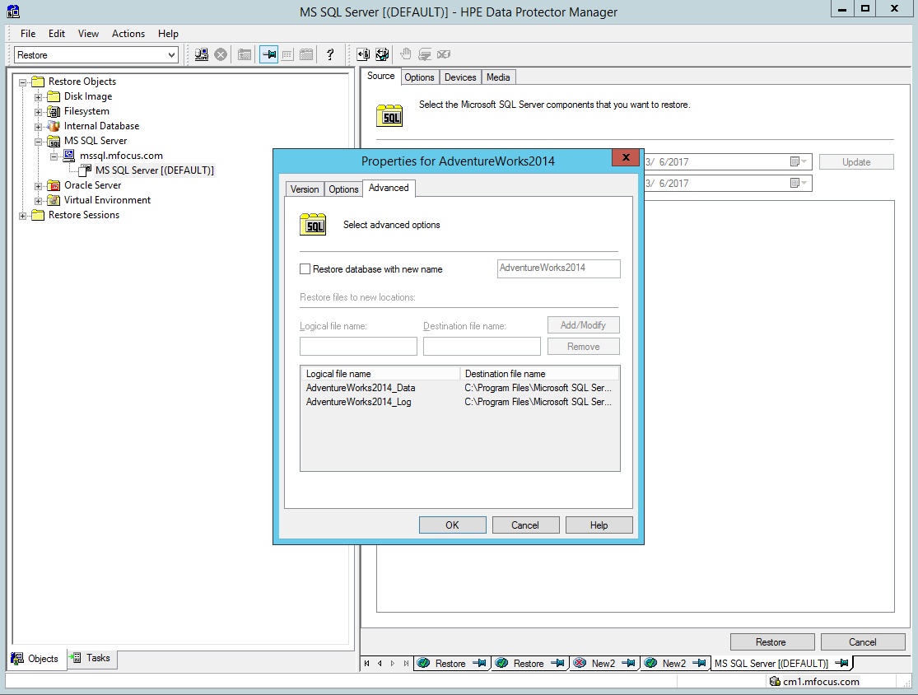

Después de haber establecido estos parámetros también puede configurar las opciones de restauración ubicación en la ventana principal de opciones

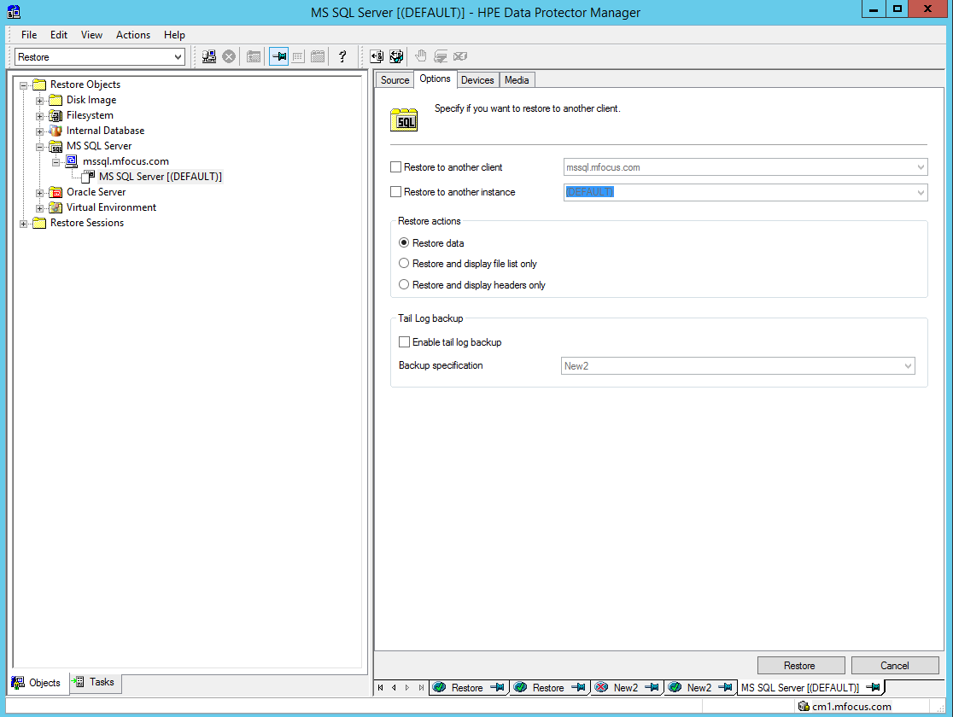

## 5.2 Copia de seguridad de Oracle

### Copia de seguridad de Oracle

En el contexto de copia de seguridad, haga clic en Servidor de Oracle. Por simplicidad ya se ha definido la copia de seguridad.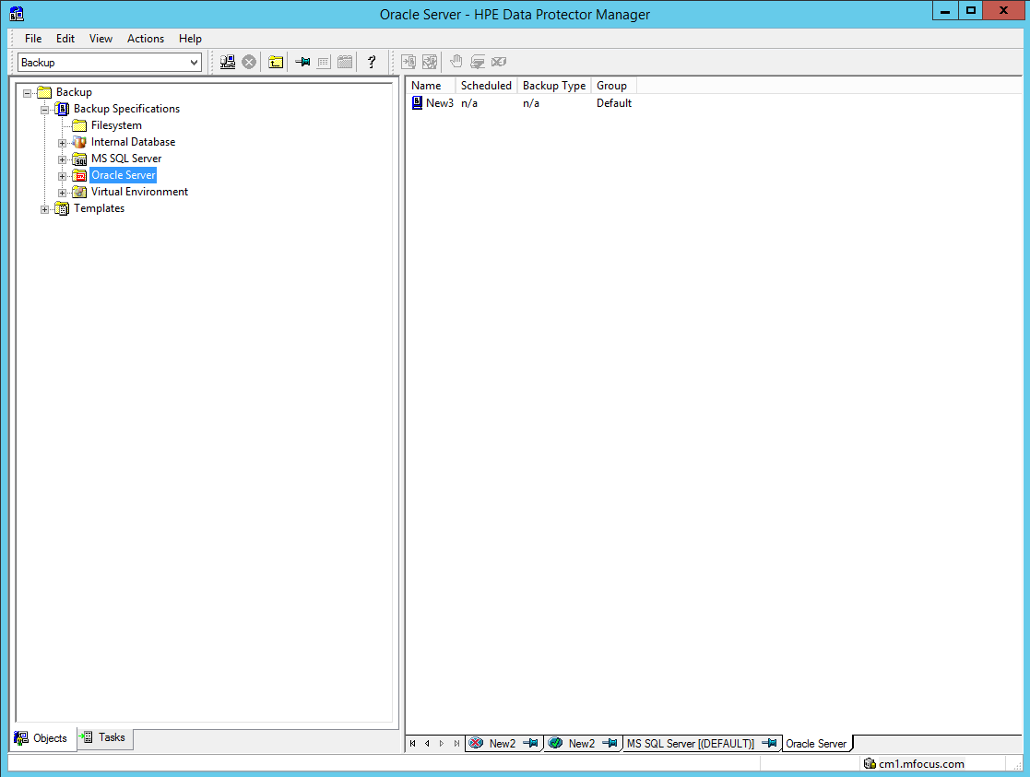

Expandir la nueva especificación 3 de copia de seguridad y verá lo siguiente:

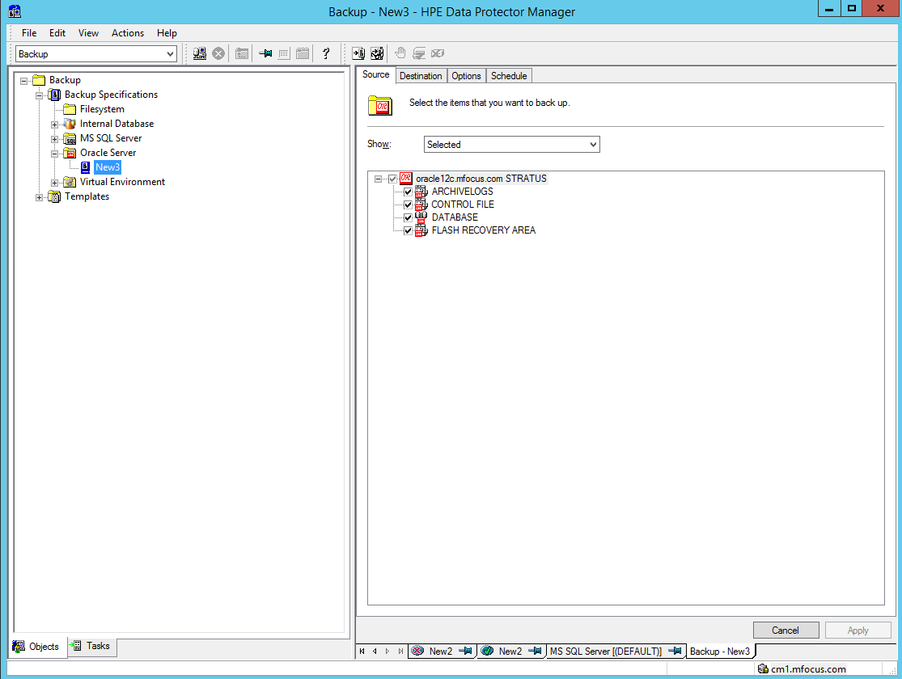

Elija su asignado VSAY elegir como su puerta de enlace de la servidor SQL. Debido a algunas limitaciones de la red en el entorno BlueShift Demo, esto le dará el mejor rendimiento.

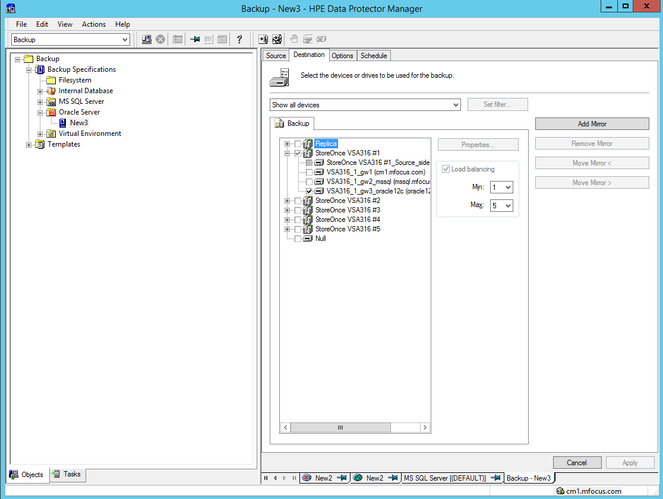

En la siguiente pantalla, haga clic en el botón avanzado en “establecer opciones específicas de integración” y demuestran que DP en realidad crea un script de RMAN para realizar la copia de seguridad. Señalar que este script se puede modificar si se desea para adaptarse a los requisitos de copia de seguridad del usuario. Edición de la secuencia de comandos está disponible después de la especificación de copia de seguridad se ha guardado. También señalan que las copias de seguridad de Oracle también se puede hacer desde dentro de RMAN en el servidor Oracle (no implementadas actualmente en nuestra demo)

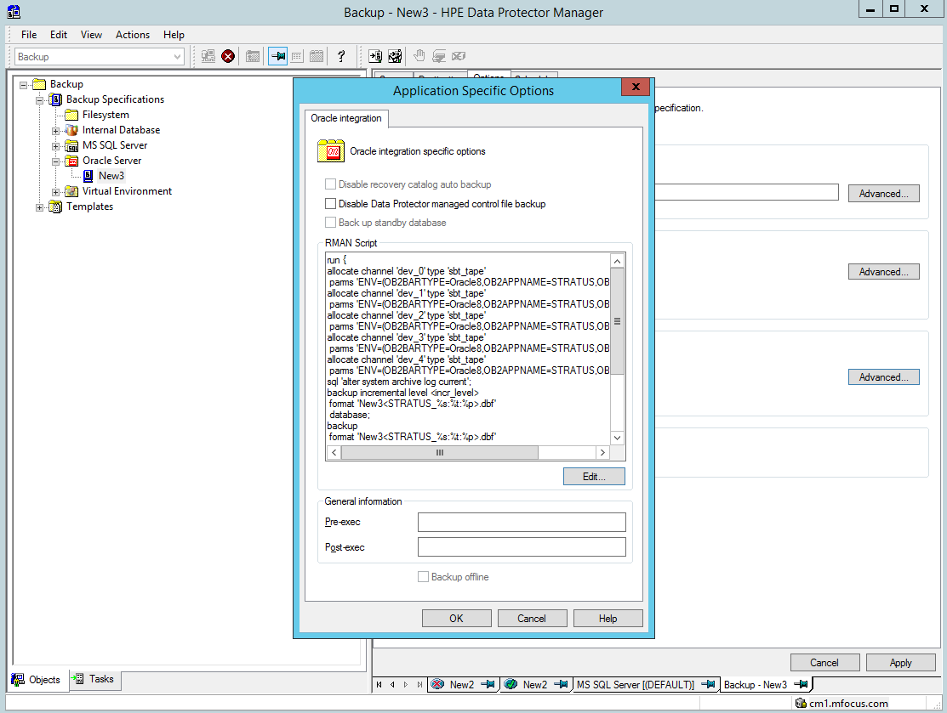

Seguir adelante y ejecutar la copia de seguridad New3

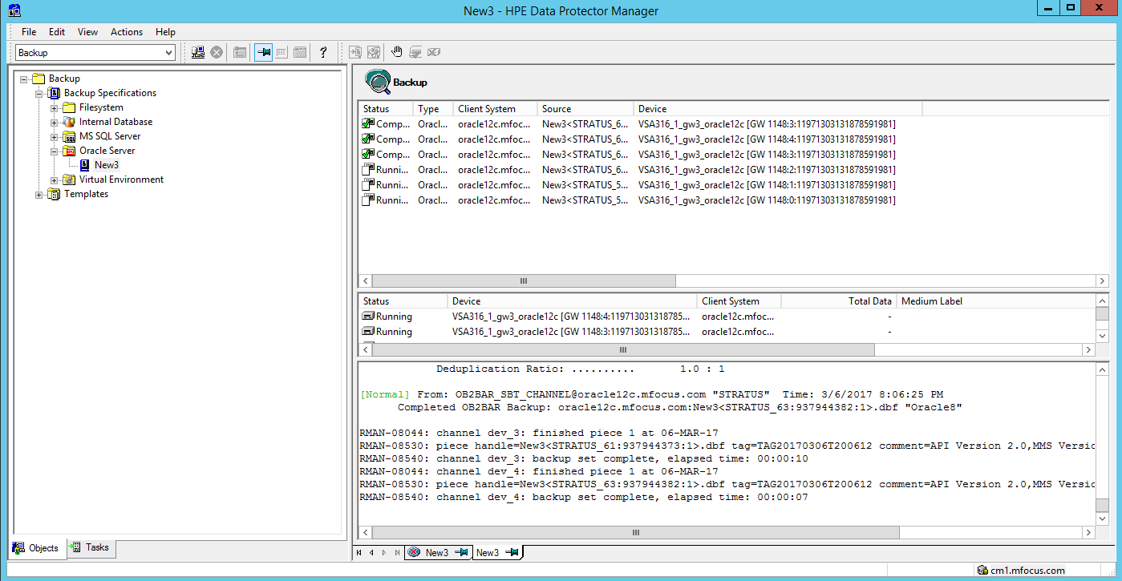

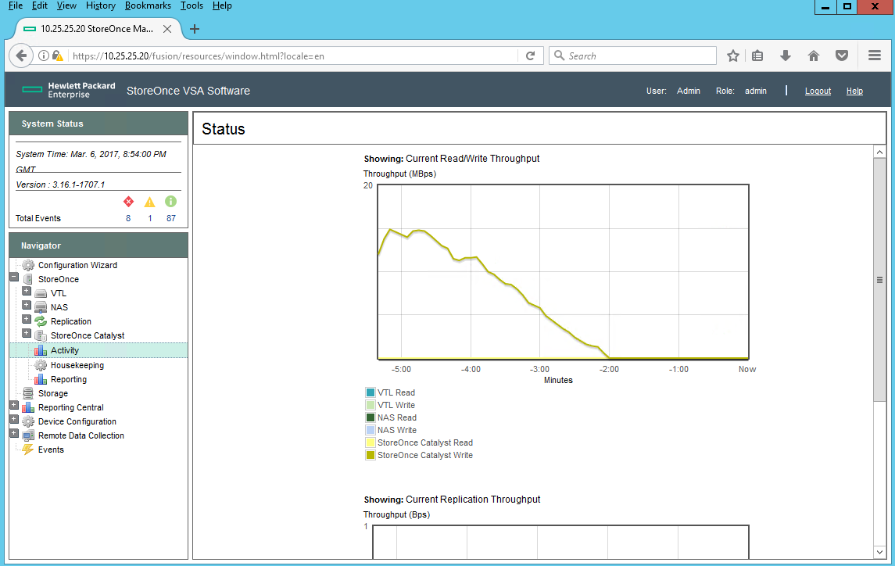

### 

### restauraciones de Oracle

En el contexto de restauración, expanda el servidor Oracle para mostrar la copia de seguridad existente, y ampliar para mostrar que las bases de datos individuales.

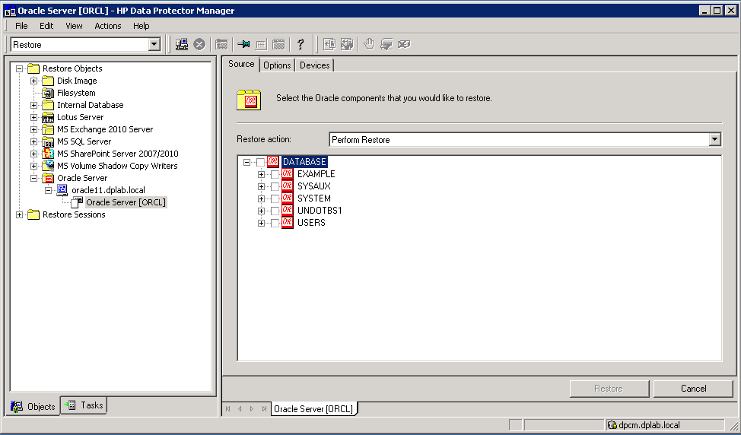

Aquí podemos mostrar que hay varias maneras diferentes para restaurar

Simplemente restaurar la base de datos

Restaurar y recuperar

Sólo recuperar usando los registros de transacciones

Crear una base de datos duplicada

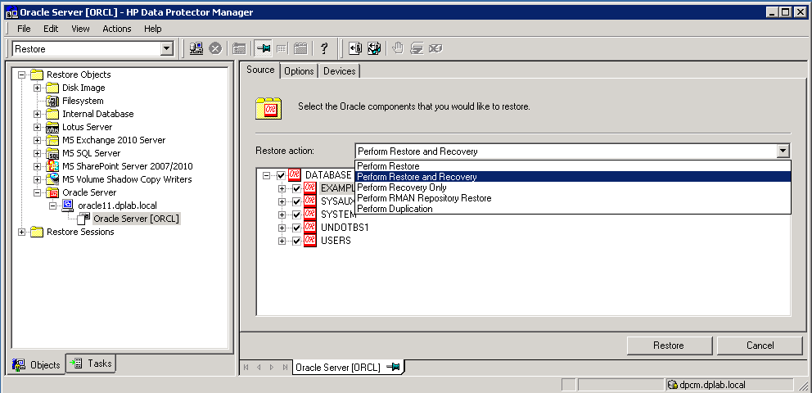

Seleccione Restaurar y recuperar, a continuación, haga clic en la pestaña Opciones.

Hay una serie de opciones disponibles aquí - más importante a destacar son la granularidad del punto de restauración ...

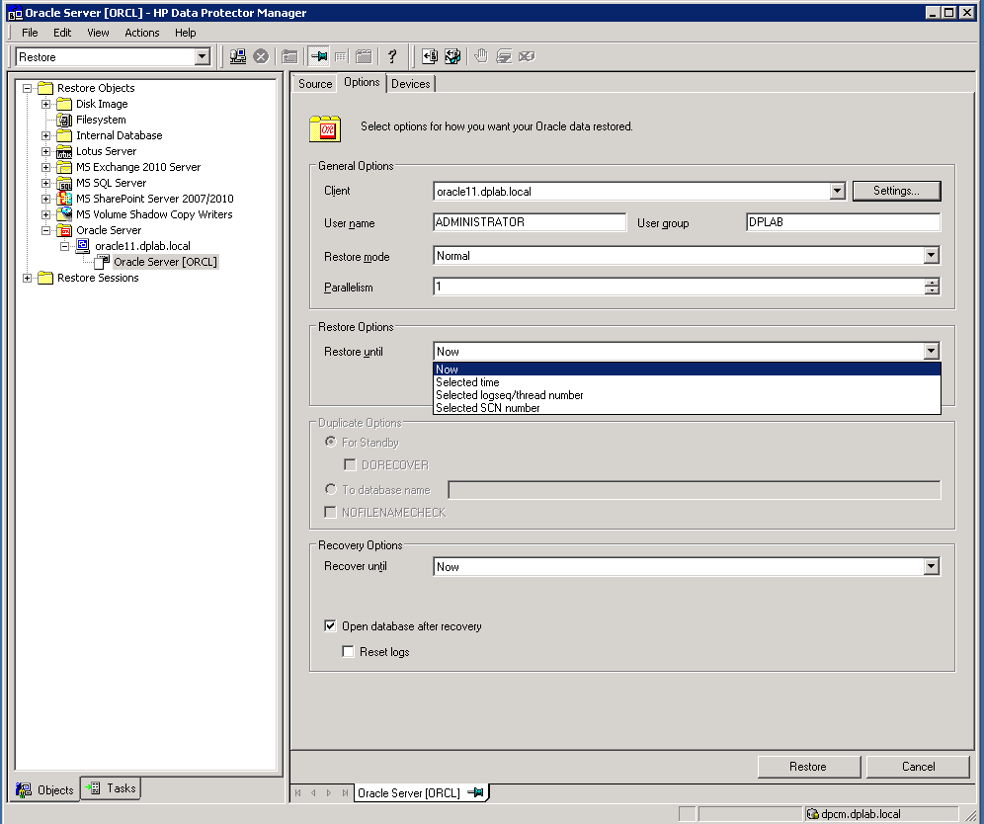

... Y el punto de recuperación. En este punto no lo hacen de la actual restauración - que realmente necesita para cerrar la base de datos para que - demasiado trabajo.

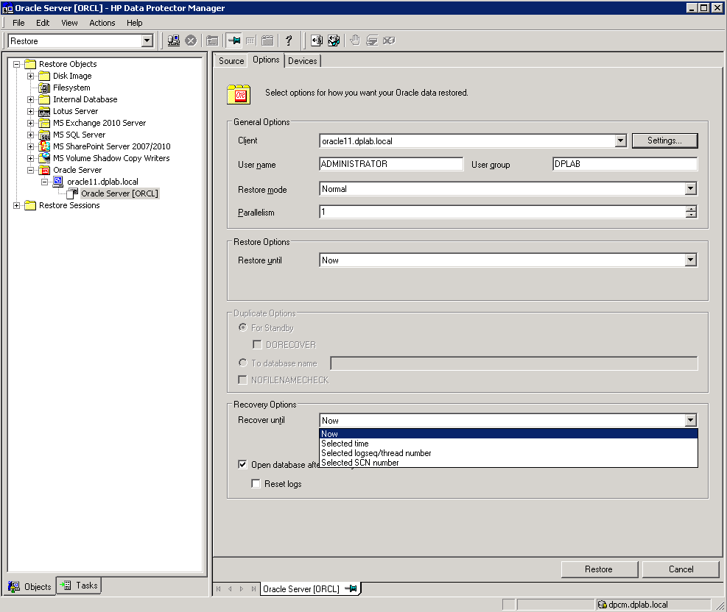

## 5.3 Cambio de copia de seguridad

### Cambio de copia de seguridad

La oferta BlueShift tendrá uno independiente de Microsoft Exchange 2013 Server. Así Data Protector será capaz de copia de seguridad de la base de datos de un solo sistema de Microsoft Exchange Server. Data Protector envía copia de seguridad y restaurar las peticiones directamente al sistema de Microsoft Exchange Server.

Cuando copia de seguridad de una base de datos de Microsoft Exchange Server, los siguientes archivos se copian automáticamente: archivos l base de datos (.edb) los registros de operación en cuenta (.log) archivos l controles (.chk) Sin embargo, dependiendo del servidor de Microsoft Exchange tipo de respaldo que seleccione, no todos los archivos siempre están respaldados.

Crear una especificación de copia de seguridad mediante la interfaz gráfica de usuario del protector de Datos (Data Manager protector).

1. En el contexto de lista, haga clic en Copia de seguridad.
2. En el panel de alcance, ampliar Especificaciones de copia de seguridad, haga clic en Microsoft Exchange Server y 2010+, haga clic en Agregar copia de seguridad.
3. En el cuadro de diálogo Copia de seguridad Crear nuevo, especifique el tipo de copia de seguridad (VSS tipo de copia de seguridad). Para más detalles, presione F1. Haga clic en Aceptar.
4. En el sistema de aplicación, seleccione el sistema de Microsoft Exchange Server que desea hacer copia de seguridad Haga clic en Siguiente.
5. En el cuadro de diálogo Configuración del servidor Microsoft Exchange 2010+, proporcionar el dominio, nombre de usuario y contraseña para navegar o copias de seguridad o recuperar el servidor de Exchange.

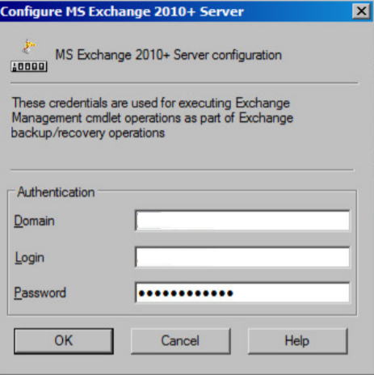

1. El servidor de Microsoft Exchange está configurado 2010+. Salir de la GUI

### Cambio de restauración

1. En el contexto de lista, haga clic en Restaurar
2. En el panel de alcance, ampliar MS Exchange 2013 Servidor
3. En la página Fuente, Data Protector muestra todas las bases de datos de Microsoft Exchange Server copia de seguridad desde el servidor de Exchange
4. Seleccione las bases de datos de Microsoft Exchange Server para restaurar.
5. Cuando se selecciona una base de datos, las propiedades de cuadro de diálogo Base de datos se muestra automáticamente. Especificar un método de restauración y haga clic en OK. Para bases de datos que forman parte de un DAG, la restauración predeterminadas método es la reparación de todas las copias pasivas con el estado fallido. Para bases de datos independientes, el valor predeterminado es Restaurar al último estado.

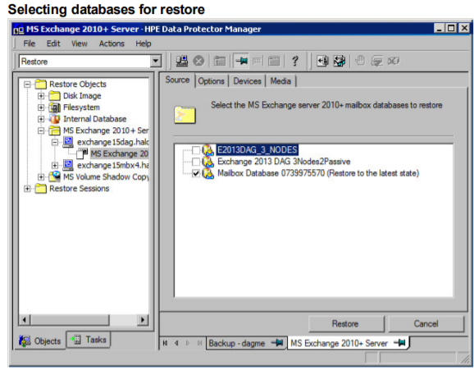

1. En la página Dispositivos, seleccione los dispositivos a utilizar para la restauración.

Para obtener detalles sobre cómo seleccionar los dispositivos que se utilizan para la restauración, consulte el índice HPE Data Protector Ayuda: “restauración y seleccionar dispositivos para”

1. Haga clic en Restaurar
2. En el cuadro de diálogo Iniciar sesión de restauración, haga clic en Siguiente
3. Especificar el nivel de informe y de carga de red.

NOTA: Seleccione Mostrar información estadística para ver el perfil restaurar los mensajes en la salida de la sesión.

1. Haga clic en Finalizar para iniciar la restauración.

Las estadísticas de la sesión de restauración, además de la Sesión mensaje completado con éxito se muestra al final de la salida de la sesión.

## 5.4 VMware y VMware GRE

1. **copia de seguridad instantánea basada en VEPA**

Esta funcionalidad es nuevo en esta versión. Podemos demostrar 1) basada en VEPA copias de seguridad de instantáneas, y 2) la recuperación de la extensión granular (GRE)

**TENGA EN CUENTA:**Los clientes VM no vienen con su entorno de forma automática en esta versión. Por favor, vaya a la consola vCenter y comenzar la VM que usted está planeando en hacer copias de seguridad en la demostración. Por favor, consulte la sección GRE abajo para las instrucciones sobre cómo iniciar sesión. Una vez iniciada la sesión, se inicia la máquina virtual que desea hacer copia de seguridad con Data Protector. Si no se inicia la máquina virtual en primer lugar, la copia de seguridad fallará. Esto se debe a la forma en que se crea una instancia de este entorno de demostración. No es un error en Data Protector.

Empezamos con el cliente, que ha sido importado en Data Protector:

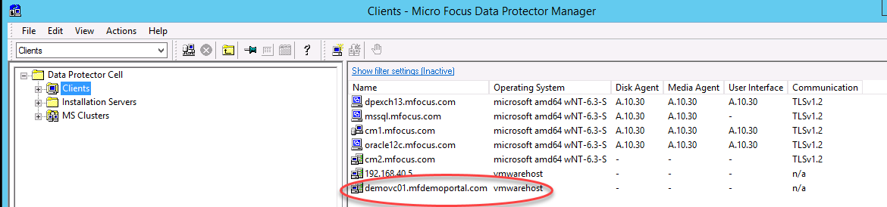

No se requiere acción aquí, aparte de tener en cuenta que el cliente vCenter DEBE estar aquí con el fin de DP para comunicarse con él.

A continuación, configurar una copia de seguridad:

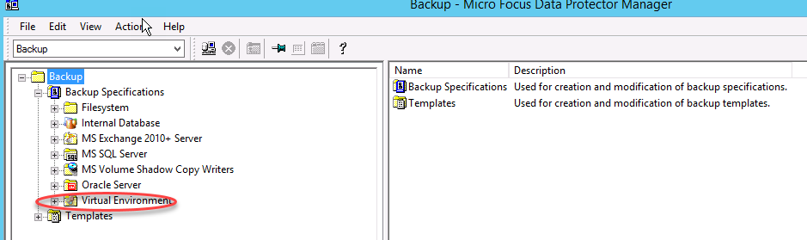

Haga clic derecho sobre el Medio Ambiente y virtual Añadir copia de seguridad:

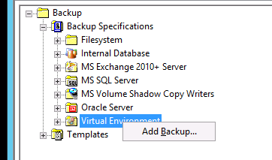

A continuación, tomar el valor por defecto:

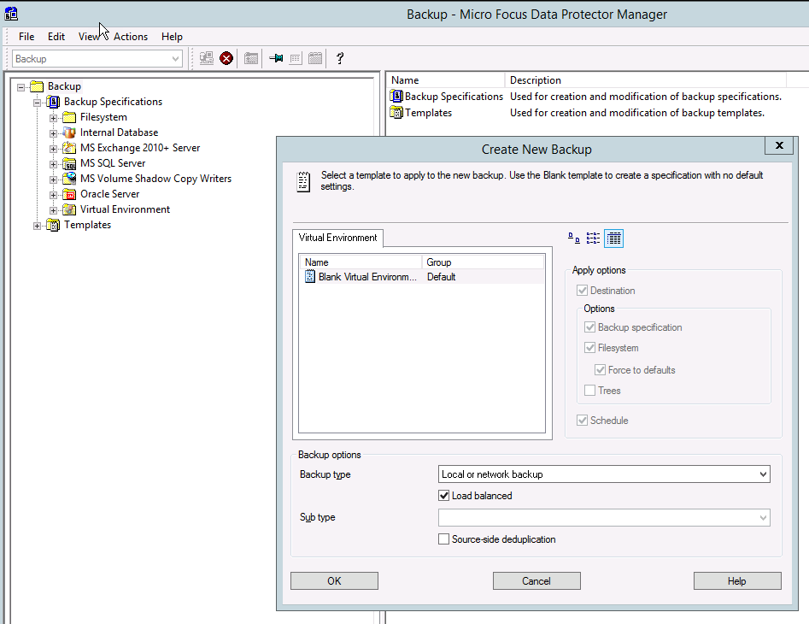

recoger Siguiente

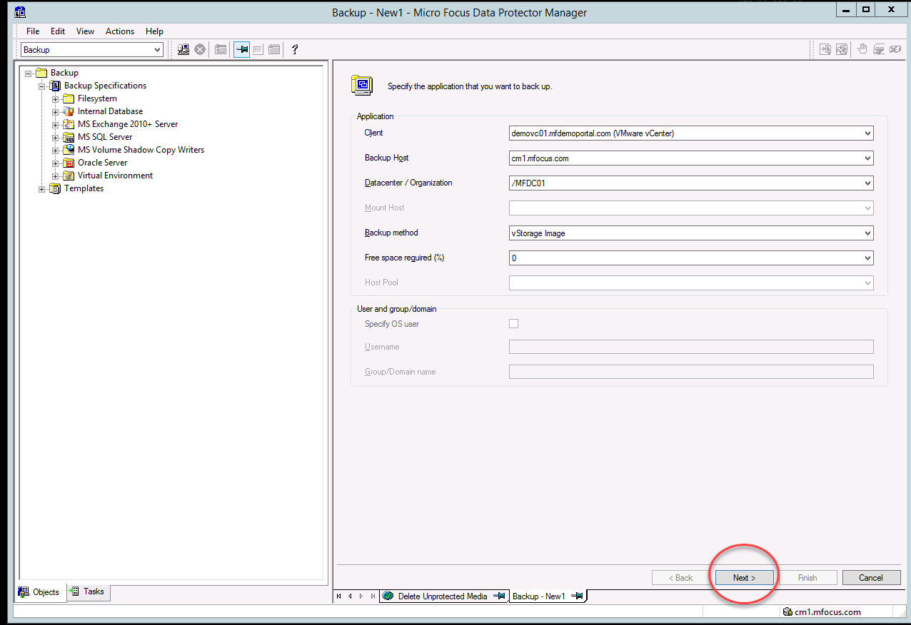

A continuación, elija el disco virtual que desea hacer copia de seguridad. Hay 3 máquinas virtuales de Windows en este entorno de demostración.

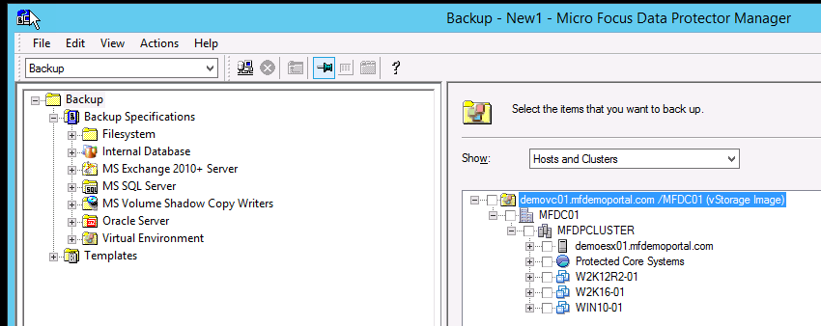

Recomendamos el Win10-01 porque el disco es bastante pequeño y no va a tomar mucho tiempo para copia de seguridad.

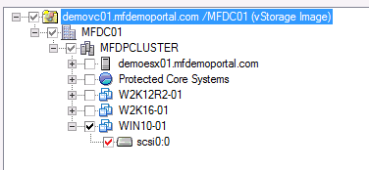

Ahora elegir el StoreOnce desea una copia de seguridad a:  
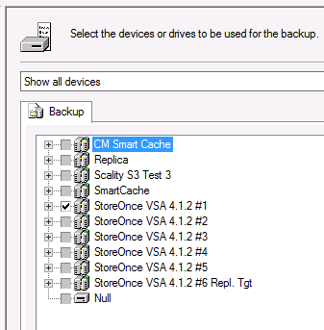

Guardar la copia de seguridad e iniciarlo

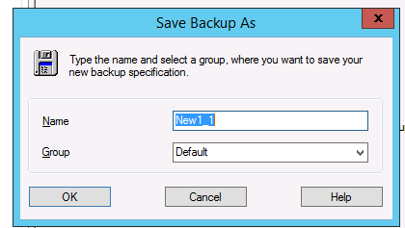  
Asegúrese de configurar la retención a no más de un día, al igual que en las otras facetas de este entorno de demostración.

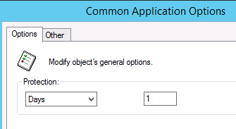

La copia de seguridad debe continuar normalmente. Si inicia su StoreOnce VSA, se puede ver la transferencia de datos a medida que pasa:

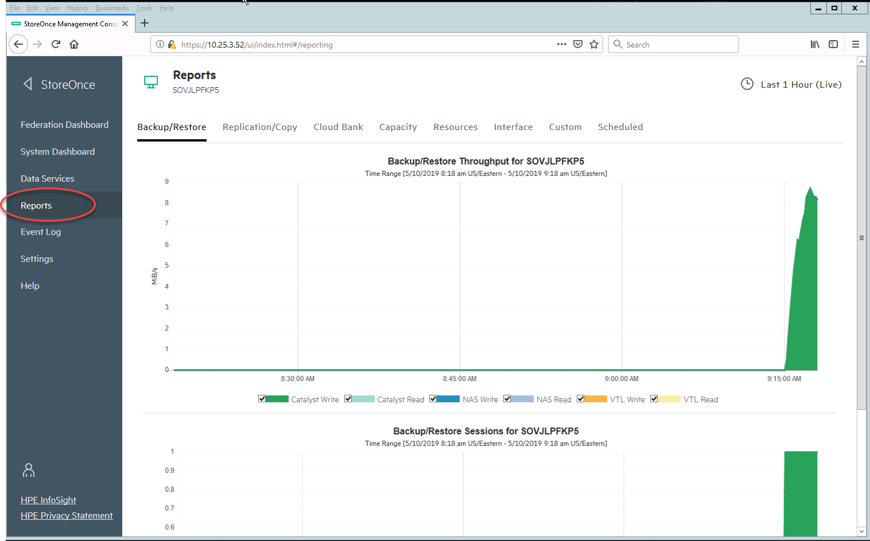

1. **GRE Granular Extensión de recuperación**

Ahora pasamos a la funcionalidad GRE, al que se accede a través del servidor vCenter. Ir a un navegador en CM1 y tipo:

<https://demovc01.mfdemoportal.com>

Por favor seleccione Cliente lanzamiento de vSphere Web (FLEX) como DP todavía no soporta la opción HTML5

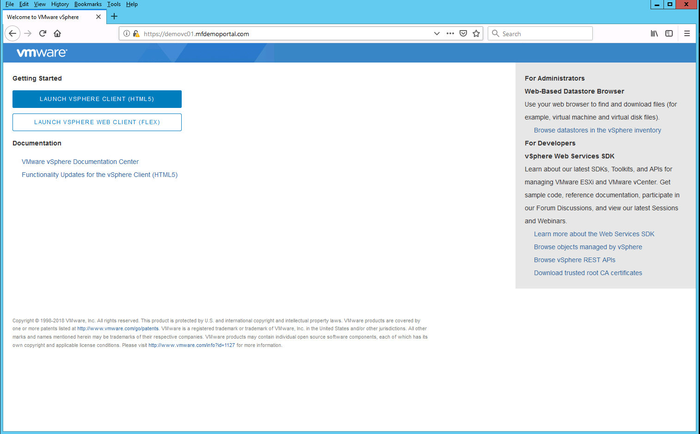

El inicio de sesión es [administrator@demonet.local](mailto:administrator@demonet.local)

La contraseña es go.MF.admin123!

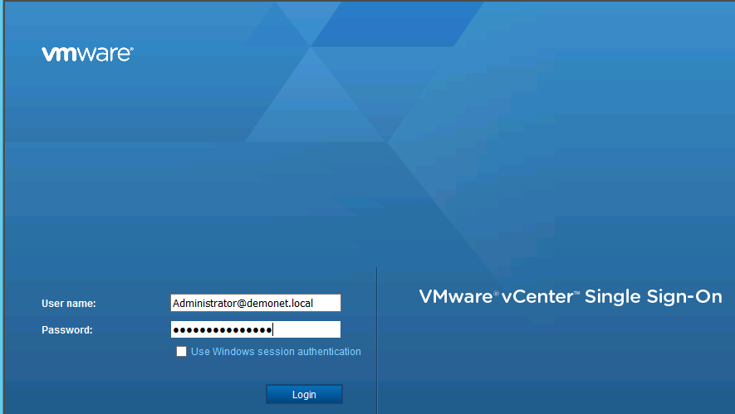

Desde esta versión utiliza Abobe Flash, es posible que tenga que probar dos veces para obtener la interfaz gráfica de usuario para llegar. Si se le pregunta a permitir Flash, por favor, decir que sí.

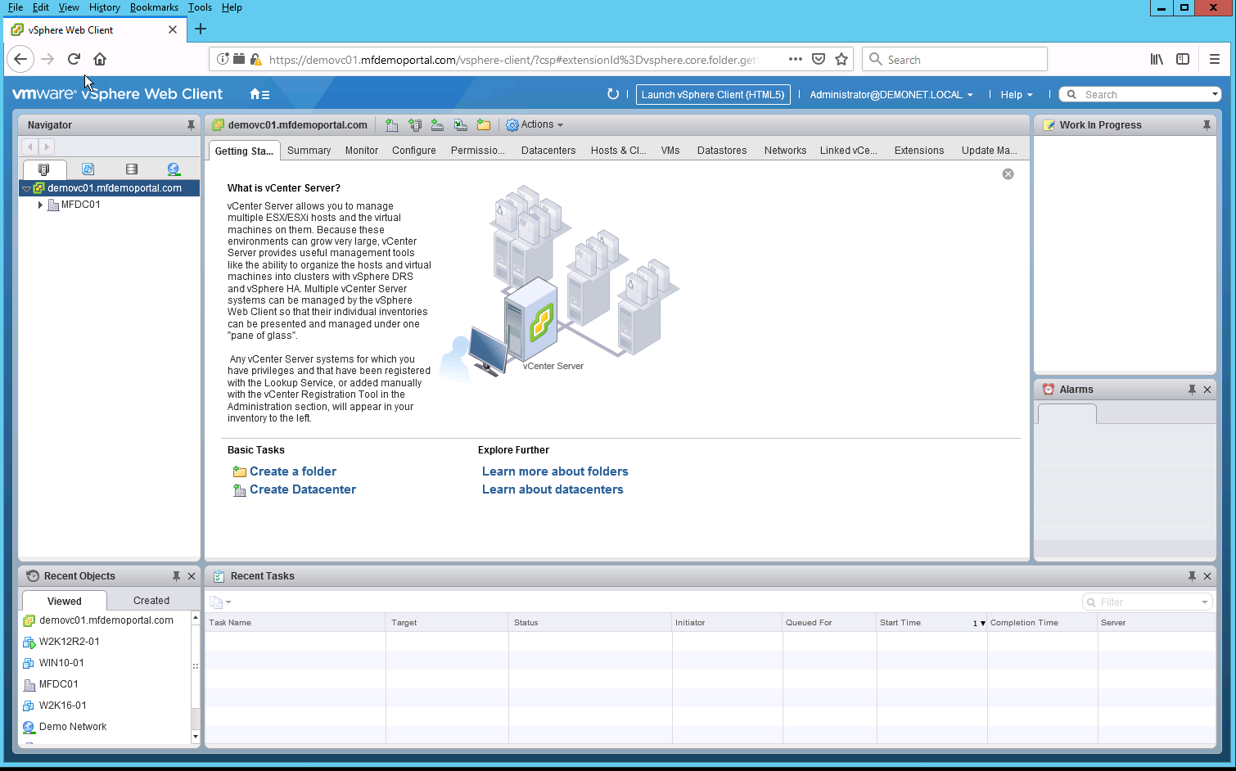

A continuación, seleccione una de las tres máquinas virtuales de Windows (verá recuperación granular como una de las opciones en Configurar:

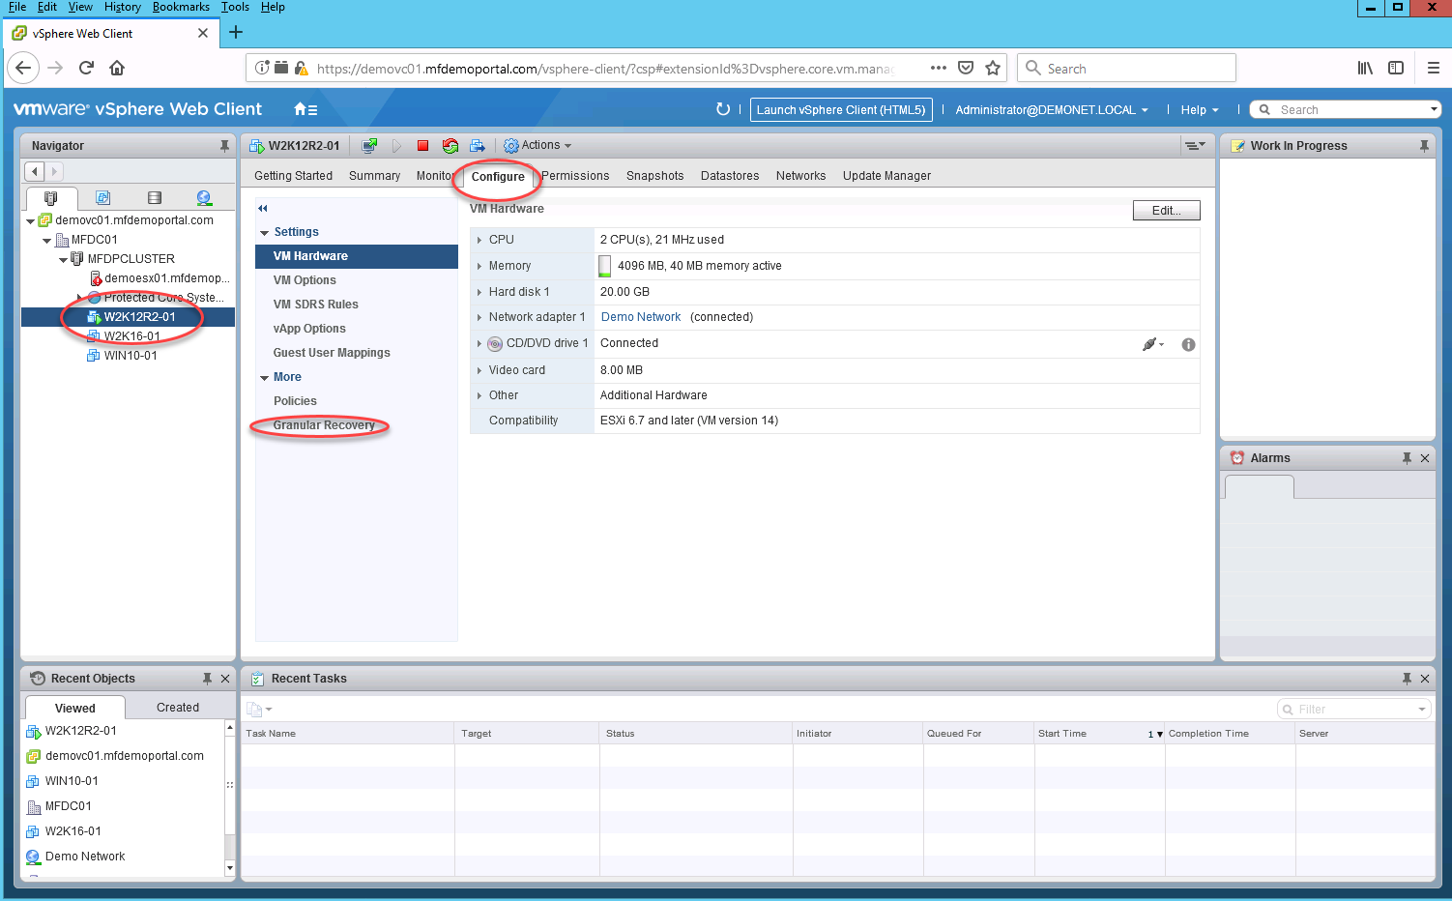

Ahora haga clic en Recuperación Granular:

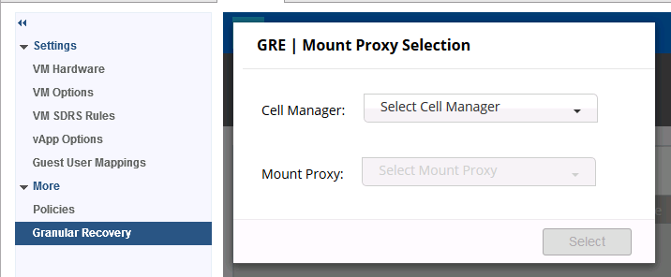



Seleccione el Administrador de la célula y ahora va a ver esto:

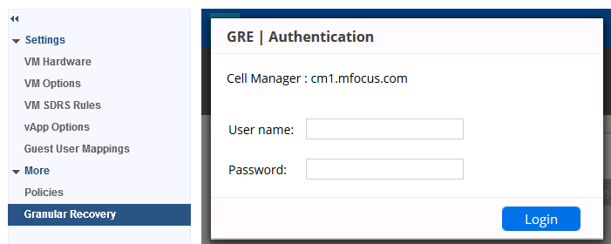

El nombre del usuario es administrador | mfocus | *

La contraseña es Dpadmin123 *

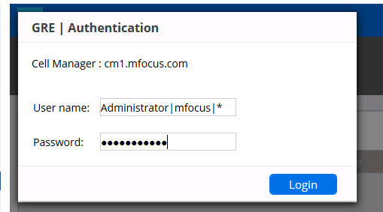

Ahora debería ver esto:

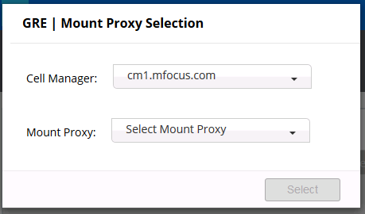

Elija la única opción que aparece

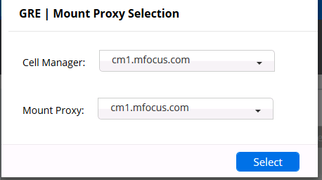

A continuación podrá ver algo como esto:

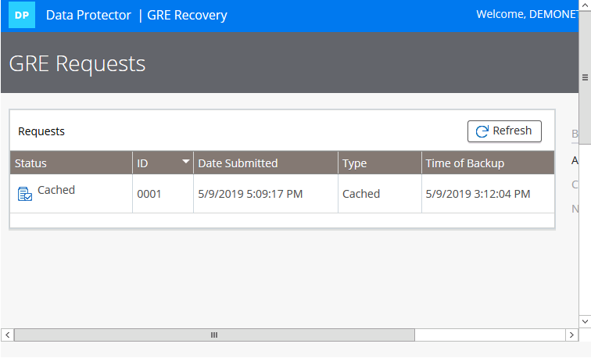

Desplazarse hacia la derecha y recoger Nueva solicitud

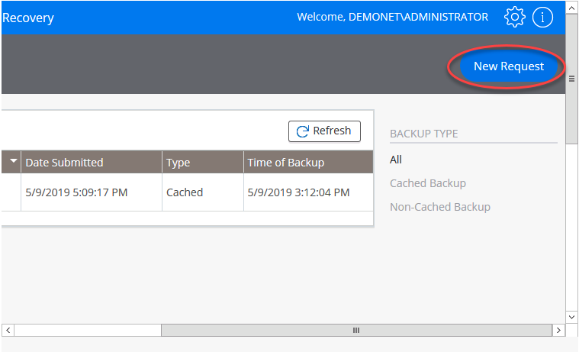

Dependiendo de la copia de seguridad que hizo, puede haber uno o más puestos de trabajo de copia de seguridad que se muestran aquí:

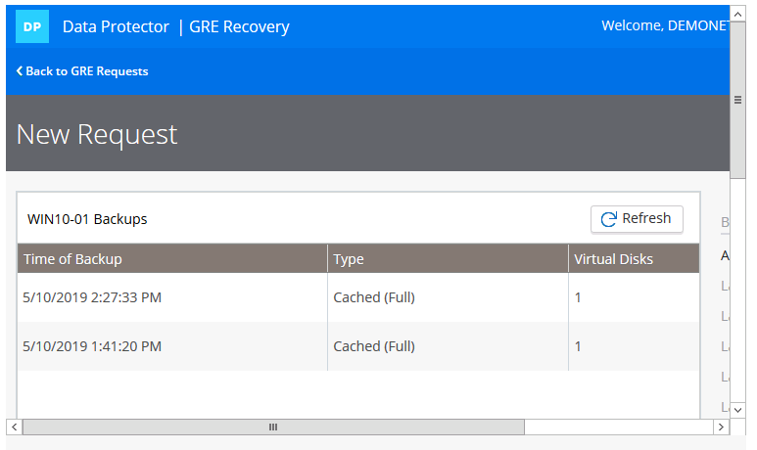

Ahora seleccione la que desee:

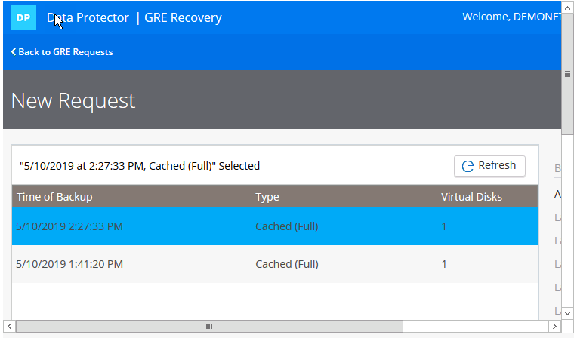

A continuación, desplazarse hacia abajo y recoger el disco que está interesado en:

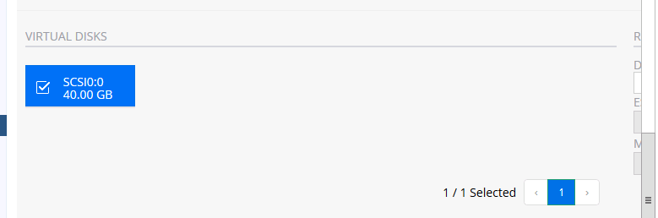

Entonces Enviar Solicitud

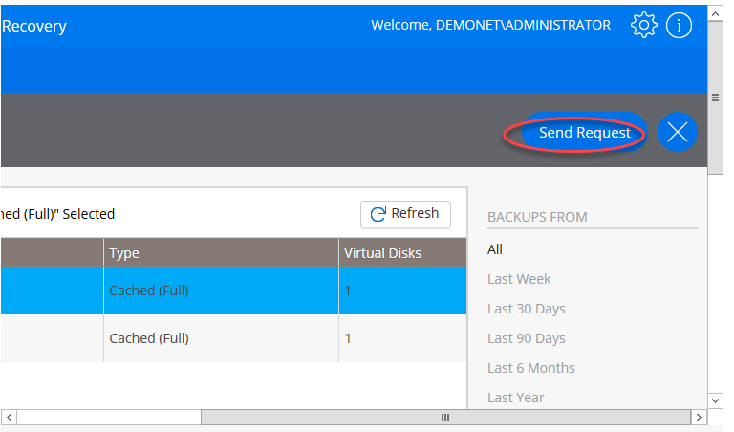

Ahora se puede navegar por los archivos de la copia de seguridad:

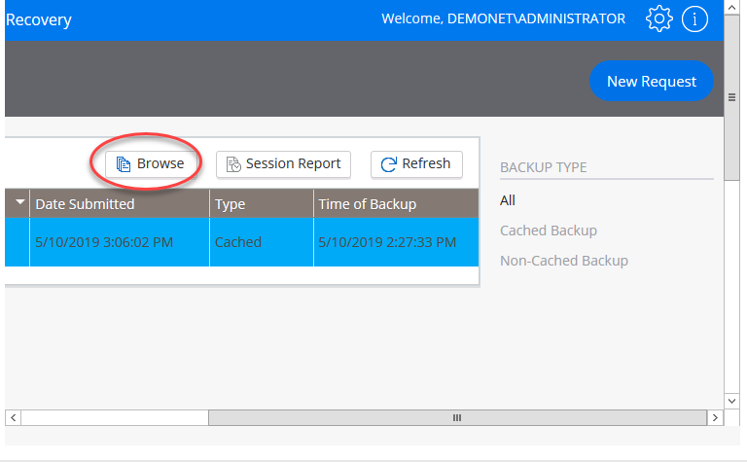

Esto le dará entonces lo que está en la copia de seguridad (se tarda un poco de tiempo):

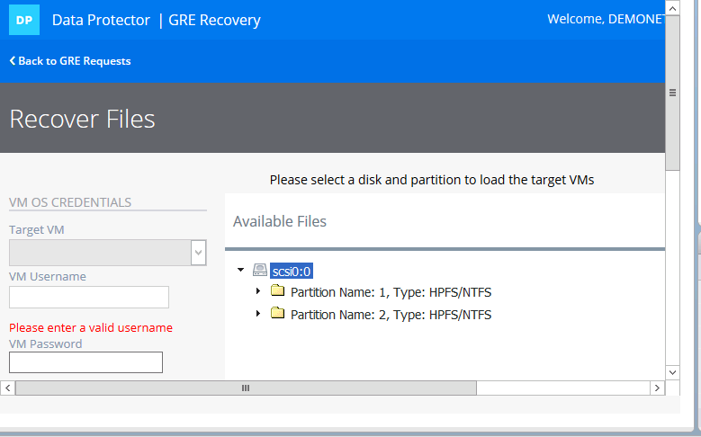

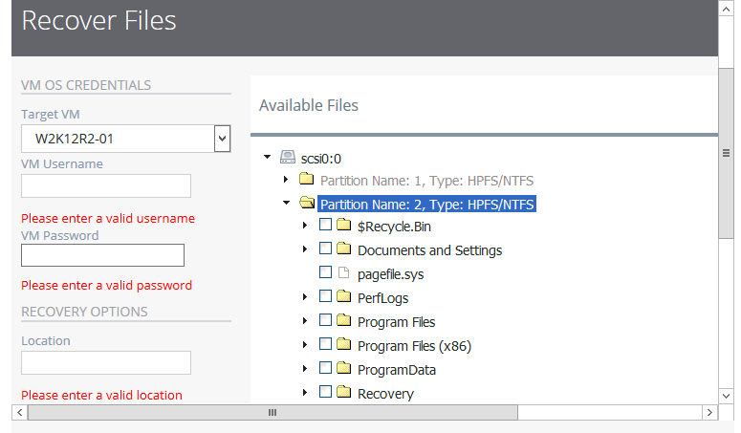

En este punto, hemos terminado. Por lo general no DEMO de la actual restauración de archivos.

# Sección 6. DP 10.10 (y superior) Nativo de Información

Data Protector 10,10 añadió algunas nuevas características nativas de Información. En el contexto de inicio, verá este si hace clic en Informes:

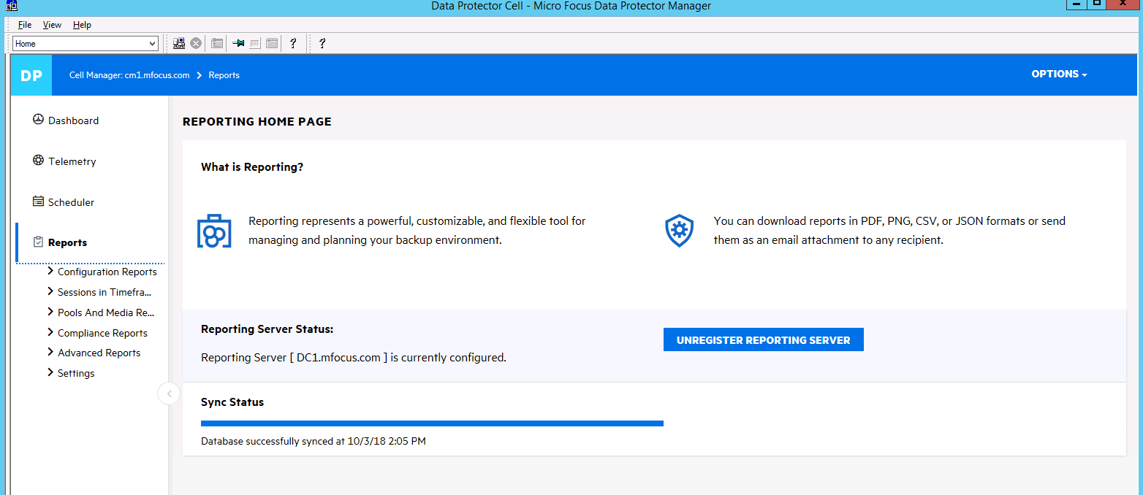

He aquí una lista de los informes por categoría:

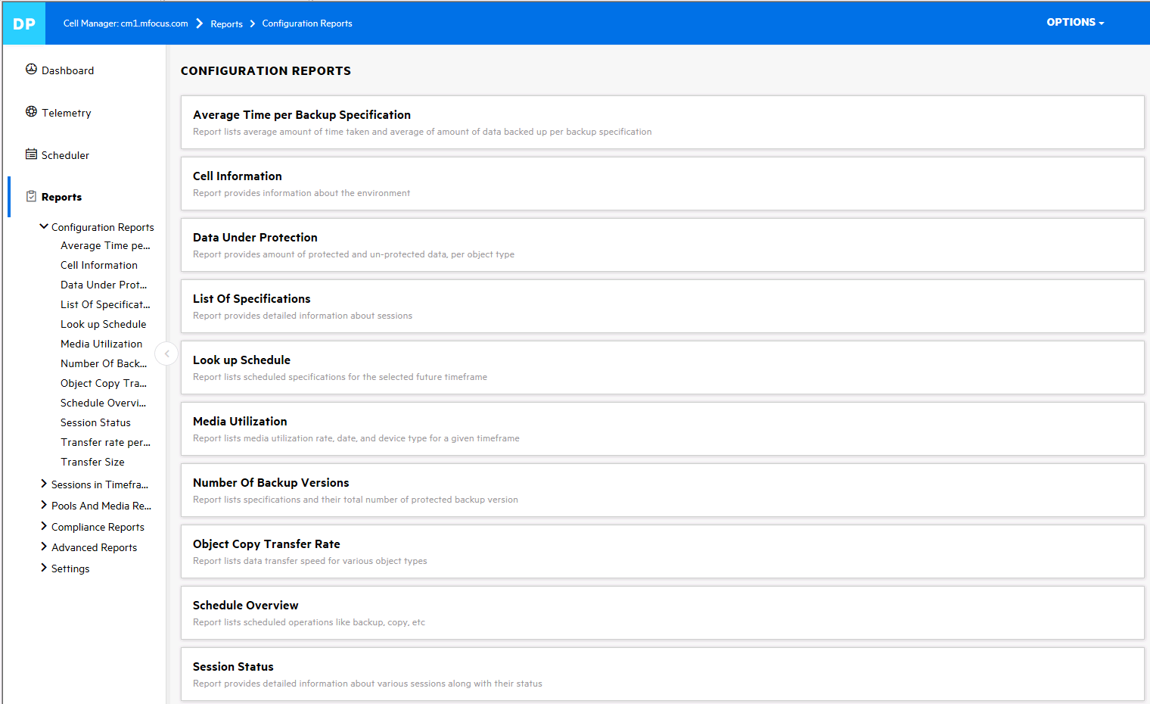

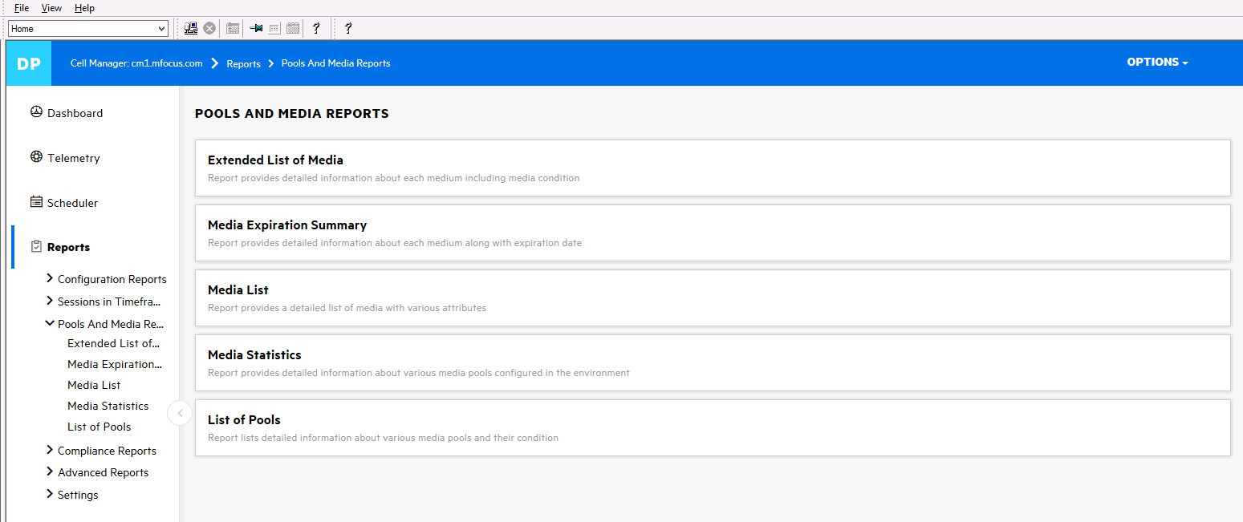

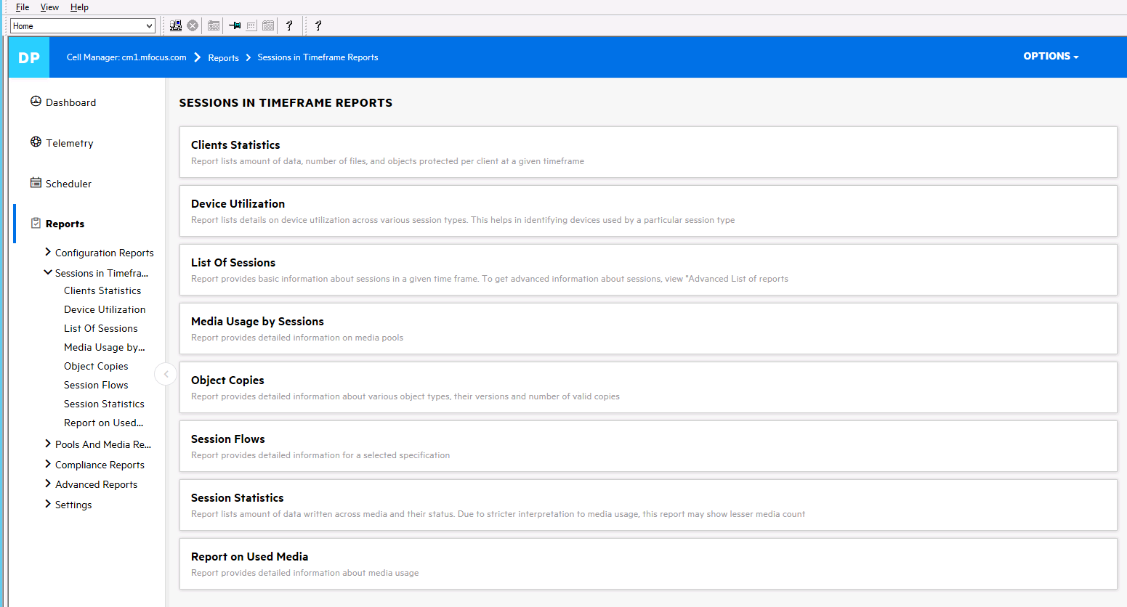

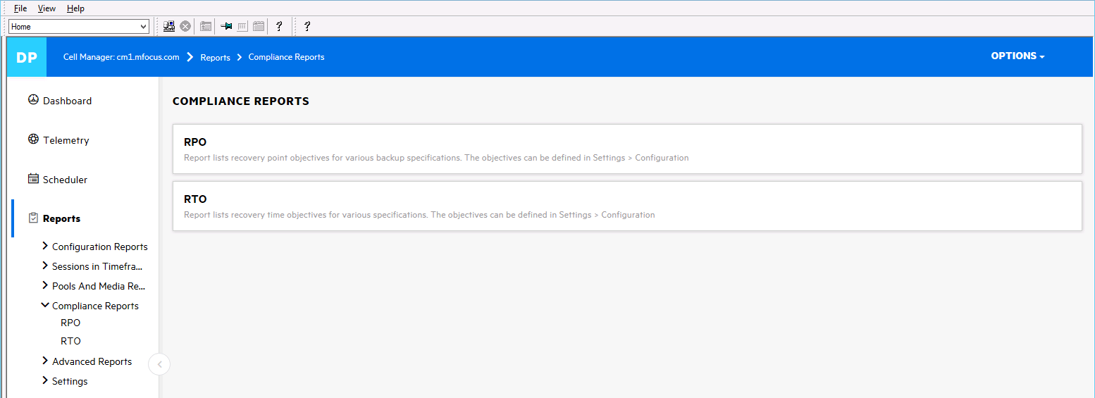

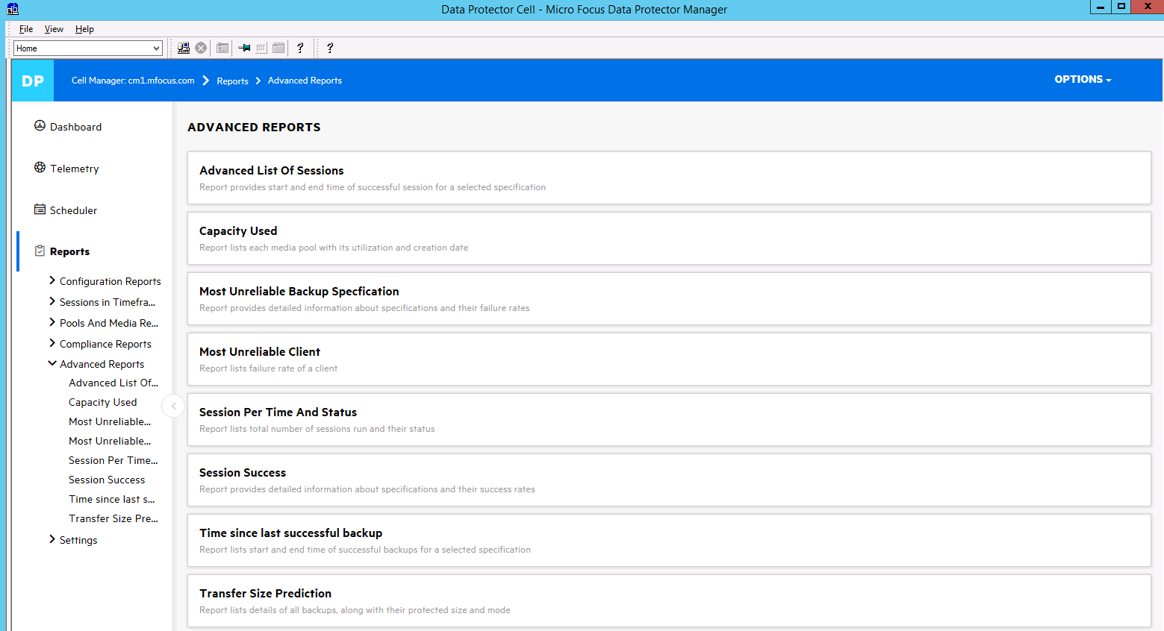

Usted tendrá que demostrar algunos de los informes más útiles, tales como:

* Protección de datos Bajo
* Lista de Especificaciones
* La utilización de medios
* Estado de la sesión
* Tamaño de transferencia
* La utilización de dispositivos
* RTO / RPO Cumplimiento
* capacidad utilizada
* Sesiones por Hora y estado

# Sección 7. El Planificador avanzado

Volvamos ahora a la programación. Seleccione el contexto “Inicio”.

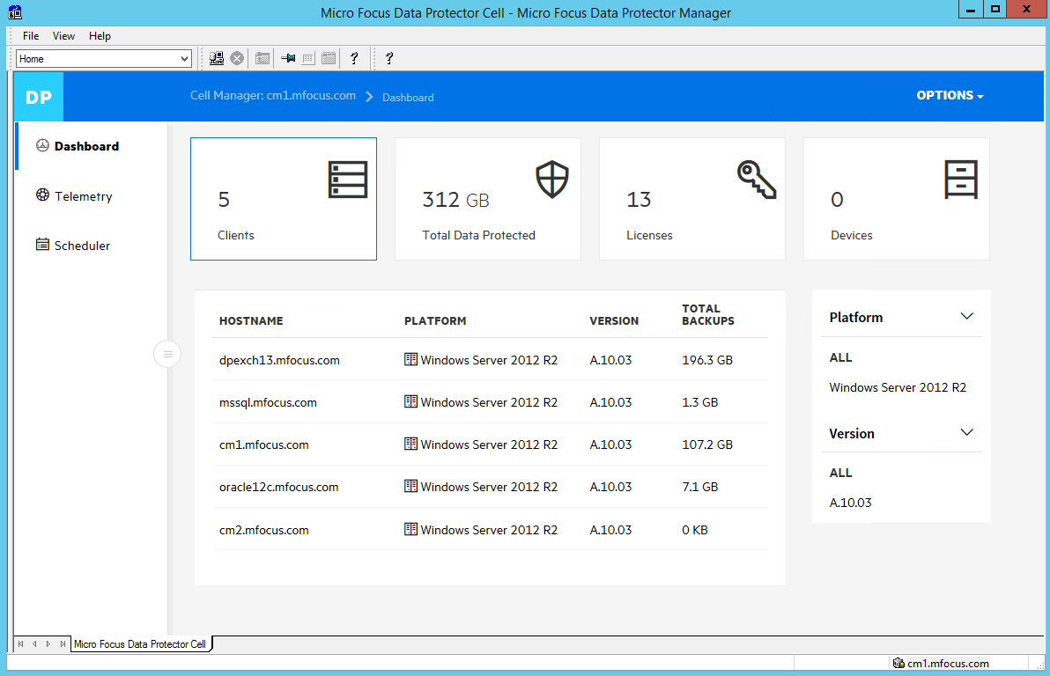

Ahora seleccione “Programador” a la izquierda

Ahora verá algo como esto:

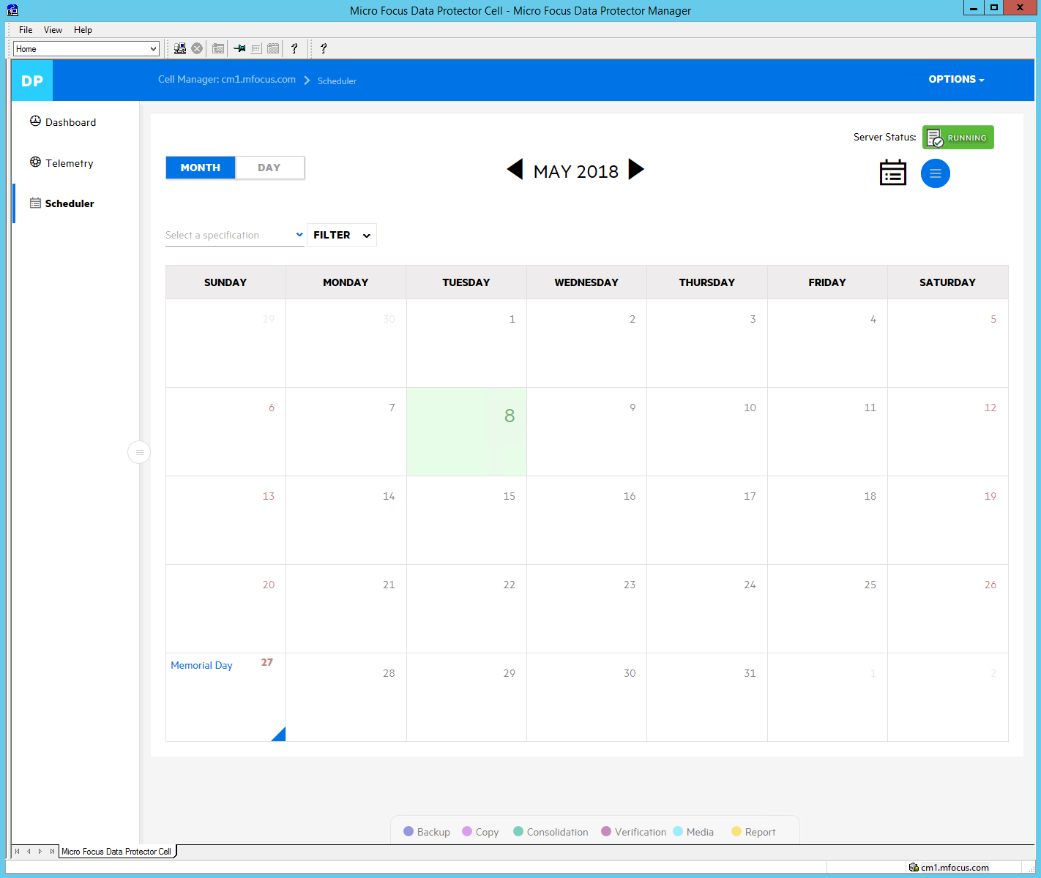

Haga clic en el día de hoy es (será diferente de esta imagen ...) y verá la siguiente:

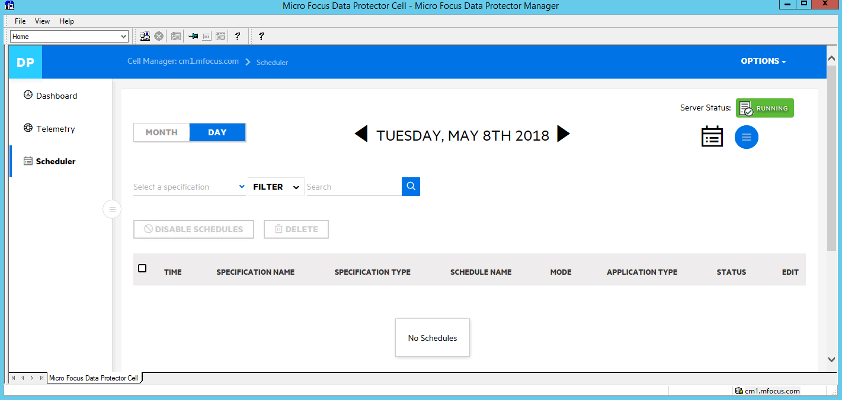

Ahora presione el “círculo azul barra triple”

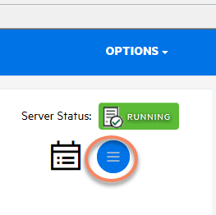

y ver esto:



Haga clic en el signo “+”, y ver esto:

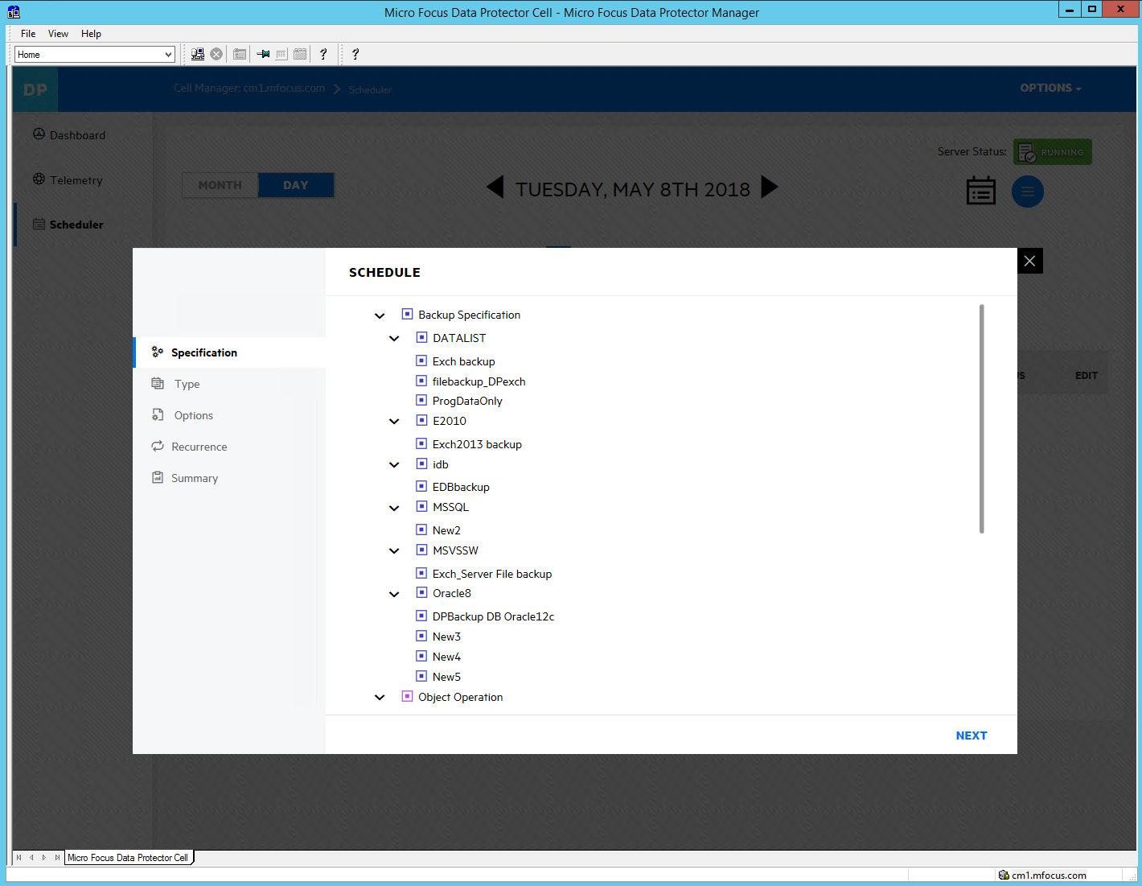

Tenga en cuenta que las especificaciones de copia de seguridad ya se han creado en el “Classic” Gui- puede verificar volviendo al contexto “Copia de seguridad” en la GUI clásico. En este caso, vamos a utilizarProgDataOnly.

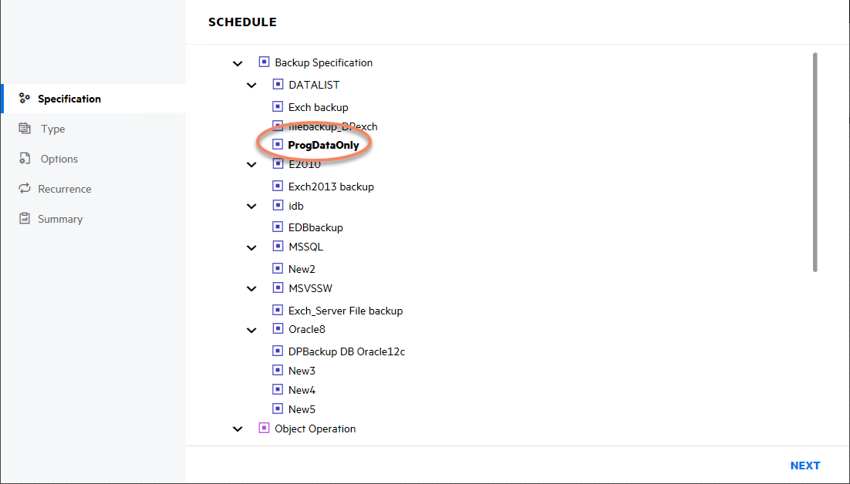

Haga clic en “NEXT”. Vamos a escoger “predefinidas, diario completo”:

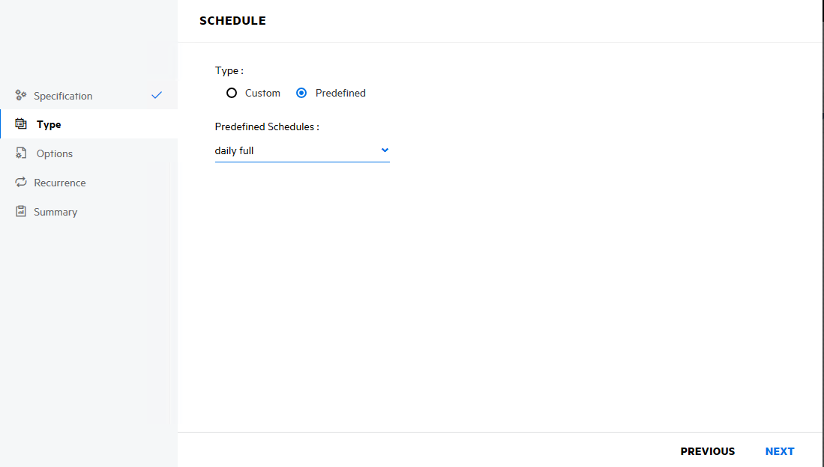

Haga clic en “Siguiente”. Introduzca un Nombre Horario. Hemos utilizado “Sistema de Archivos diario completo” como el nombre, puede elegir su propio si lo desea.

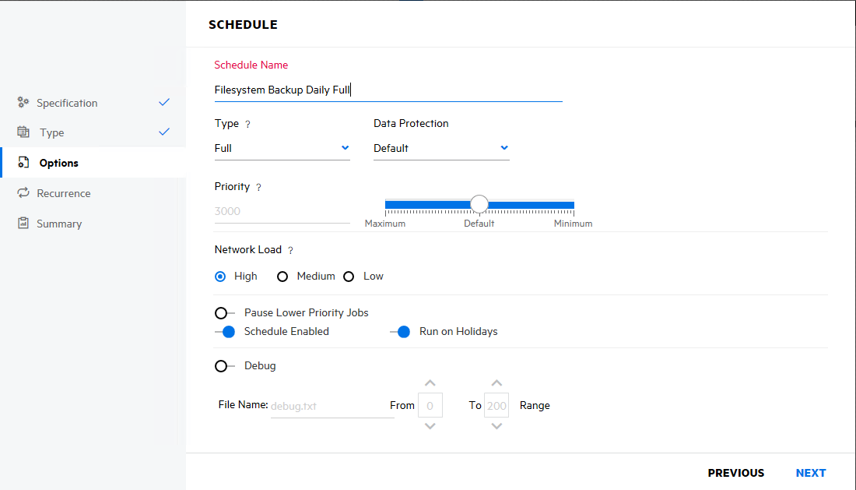

Haga clic en “NEXT”. Ahora recogemos “recurrencia”:

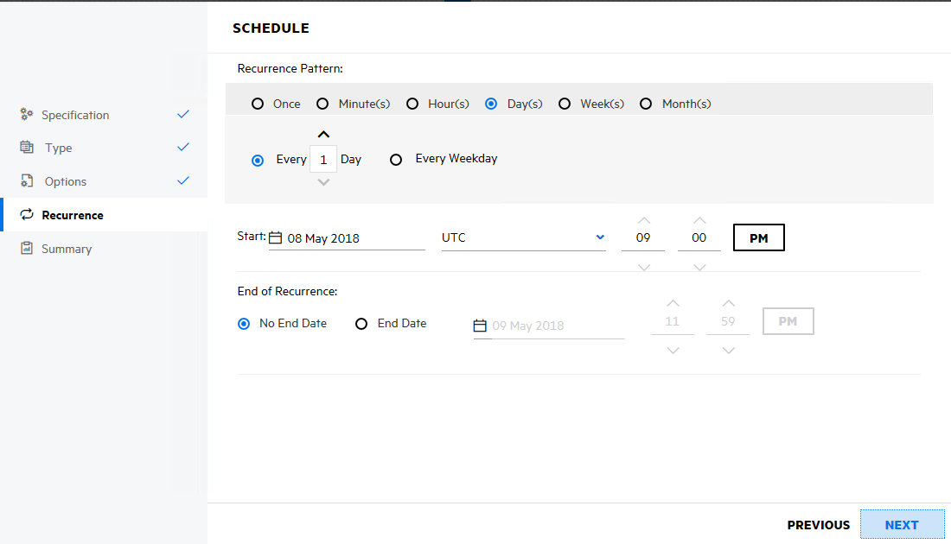

Usted puede escoger cualquier fecha de inicio que desee. Por defecto se elige la fecha de hoy, sea lo que sea cuando se realiza este laboratorio.

A continuación, obtendrá un resumen:

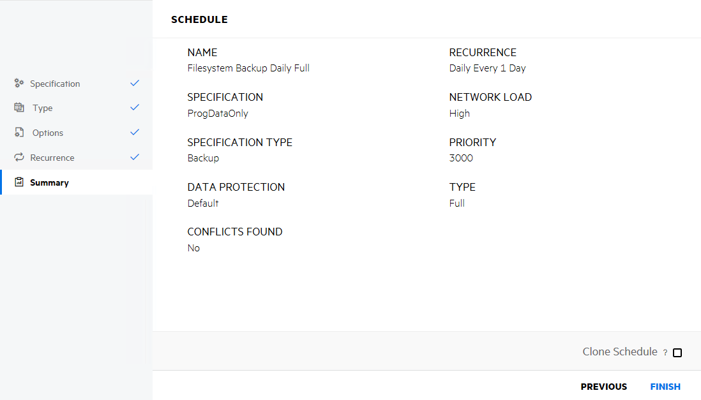

Después haga clic en “Finalizar” y verá la siguiente:

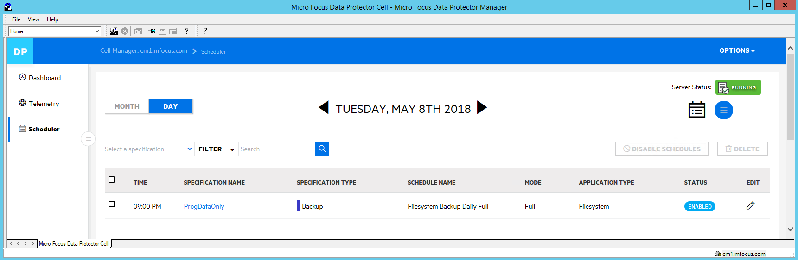

La barra “azul” y el tipo “Copia de seguridad” Especificación le indican qué tipo de operación que es. El nombre de especificación y el nombre de la programación también se muestran aquí.

Ahora verá al volver a la “MES” punto de vista:

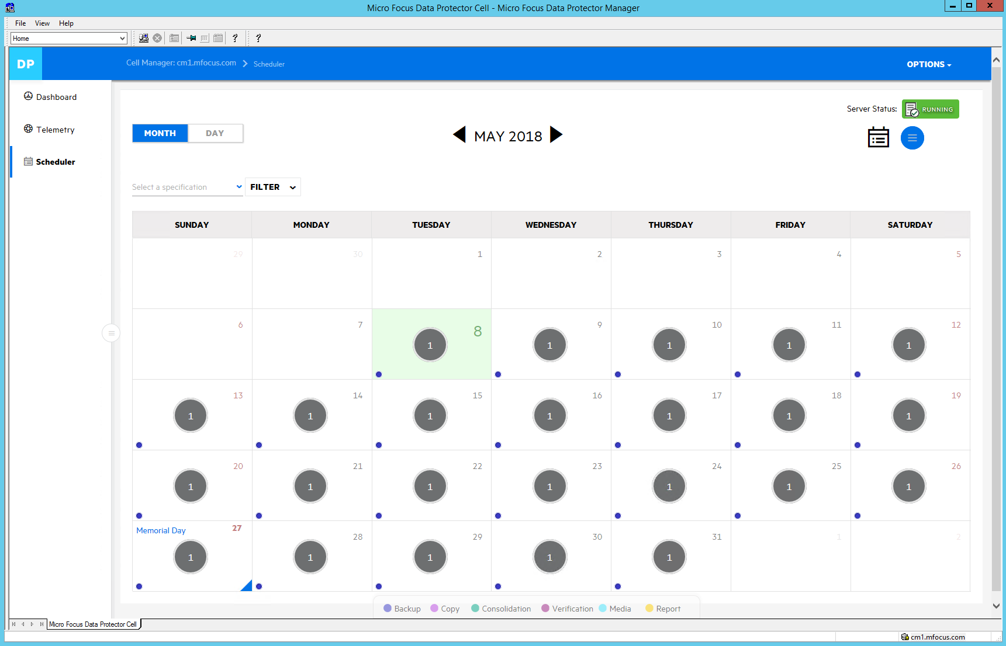

Verá que, independientemente de la fecha nos fijamos en el calendario, este trabajo aparece en cada día en y después del 18 de enero de 2018. Se mantendrá de esta manera hasta que sea cambiado o eliminado.

Si el tiempo lo permite se puede volver y configurar otras horarios, y borrar los horarios, pero por favor no ejecute ningún otro Espec que no sean “ProgDataOnly”. Los repositorios StoreOnce de back-end son compartidos y por lo tanto puede llenarse si grandes copias de seguridad están programadas de forma repetida.

Esto concluye la sección sobre el Planificador avanzado.

# Sección 8. ARS-automatizada de replicación de sincronización

Estos son los conceptos de ARS:

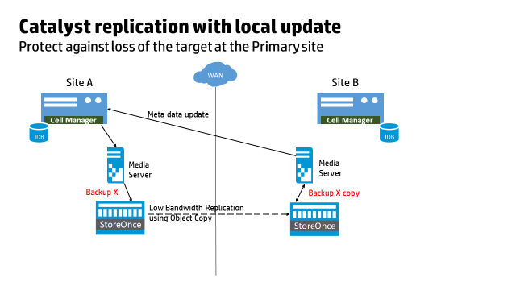

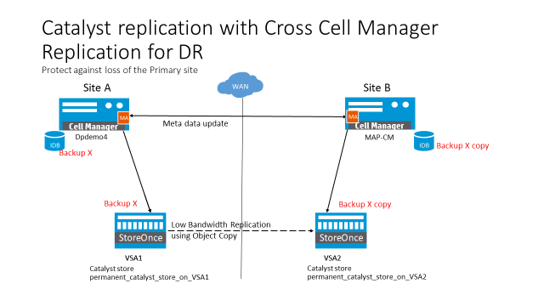

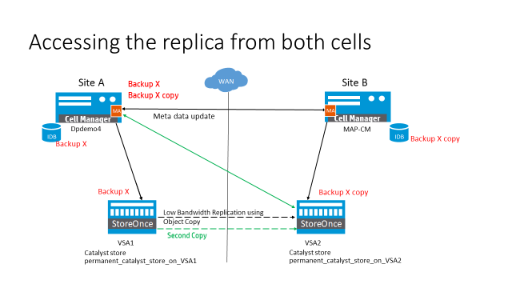

Automatizada de replicación de sincronización

los función de replicación de Data Protector le permite replicar objetos entre dos de copia de seguridad en disco (B2D) dispositivos que son capaces de replicarse, sin transferir los datos a través de la Medios de comunicación agentes

. La CruzCélula Gerente  característica de replicación es una extensión de la replicación normal, lo que permitereplicar los metadatos de copia de seguridad entre dos dispositivos de deduplicación gestionadas por distintos administradores de la célula. Esta característica le permite intercambiar fácilmente los datos de copia de seguridad y otros metadatos entre dos dispositivos de deduplicación.

Requisitos previos

Asegúrese de que el usuario de Data Protector (Bajo cuya cuenta las CRS  se está ejecutando) en el Administrador de la célula de origen tiene acceso al Administrador de célula diana, y viceversa.

limitaciones

Considerar todas las limitaciones que se aplican a la característica de replicación normal.

los Gestor de destino celular debe tener la misma o una versión que la del Administrador de celda de origen.

Los dispositivos de la fuente Director de la célula y la exterior Administrador de la célula, que se seleccionan para replicación, debe apuntar a la misma físico dispositivo  y Almacén de datos.

Si la fuente y exterior Managers celulares utilizan Encrypted Comunicación de control, asegúrese de que relación de confianza está habilitado. Para obtener más información sobre cómo establecer confianza, ver Activación de la comunicación de control cifrada para todas las células en un entorno de MoM, usando la CLI.

El número máximo de los medios de comunicación que puede ser replicado a la vez depende de las conexiones libres disponibles en el blanco dispositivo . Por ejemplo, si el dispositivo de destino tiene 100 conexiones libres, se recomienda que no más de 100 medios de comunicación pueden replicar al mismo tiempo. Además, si usted

que desee utilizar el dispositivo de destino para otras operaciones, el número de medios que se pueden replicar al mismo tiempo debe ser menos de las conexiones libres disponibles. Para StoreOnce y Data Domain Boost dispositivos, compruebe las conexiones de datos disponibles y la replicación arroyos, respectivamente. Para obtener más información sobre los flujos admitidos, consulte los respectivos manuales de producto.

Cruzar No se admite la replicación celular lista utilizando una interfaz gráfica de usuario más. Es posible que aparezca el mensaje de error siguiente: "Error Especificación analizar el archivo de copia. El archivo puede estar dañado o no válido". Este mensaje indica que el protector de la interfaz gráfica de usuario de datos de versiones anteriores no soporta la nueva lista.

los Incluir sólo los objetos con el número de copias de menos de opción no es compatible con el procedimiento del Administrador de replicación celular Cruz.

Cruz del Administrador de replicación celular implica dos procedimientos:

Importación de la exterior Director de la célula

La realización de un objeto de sesión de copia

Nota: Se va a utilizar el asignado StoreOnce VSA como fuente y VSA # 6 como su objetivo.

Cell Manager 2 (CM2) será el encargado de células “extrañas” a los efectos de la demo.

Importación de la exterior Director de la célula

El primer paso en la activación de la replicación Cross Manager Cell es importar el exterior Gestor de célula en el Administrador de celda de origen. Para importar elexterior Director de la célula:

En el contexto de lista, haga clic Clientela.

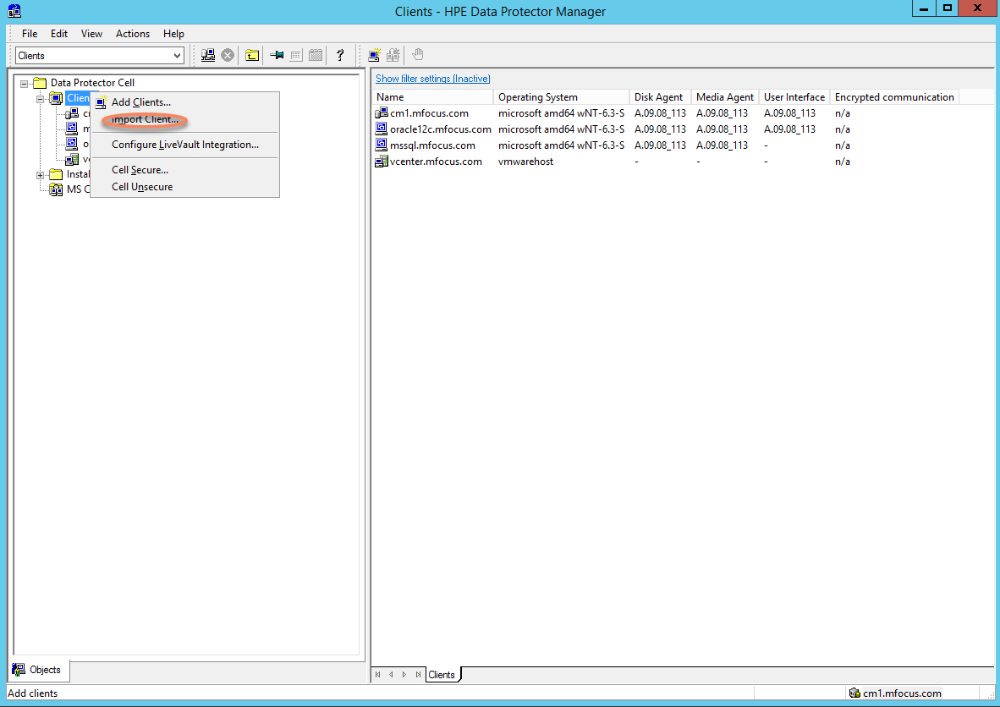

En el panel de alcance, haga clic Clientela y hacer clic Importar Cliente.

Escriba el nombre de la cliente  o navegar por la red para seleccionar el cliente (en la interfaz gráfica de usuario de Windows solamente) que desea importar. Si va a importar un administrador de célula que gestiona un dispositivo de deduplicación, seleccioneData Protector Exterior Director de la célula

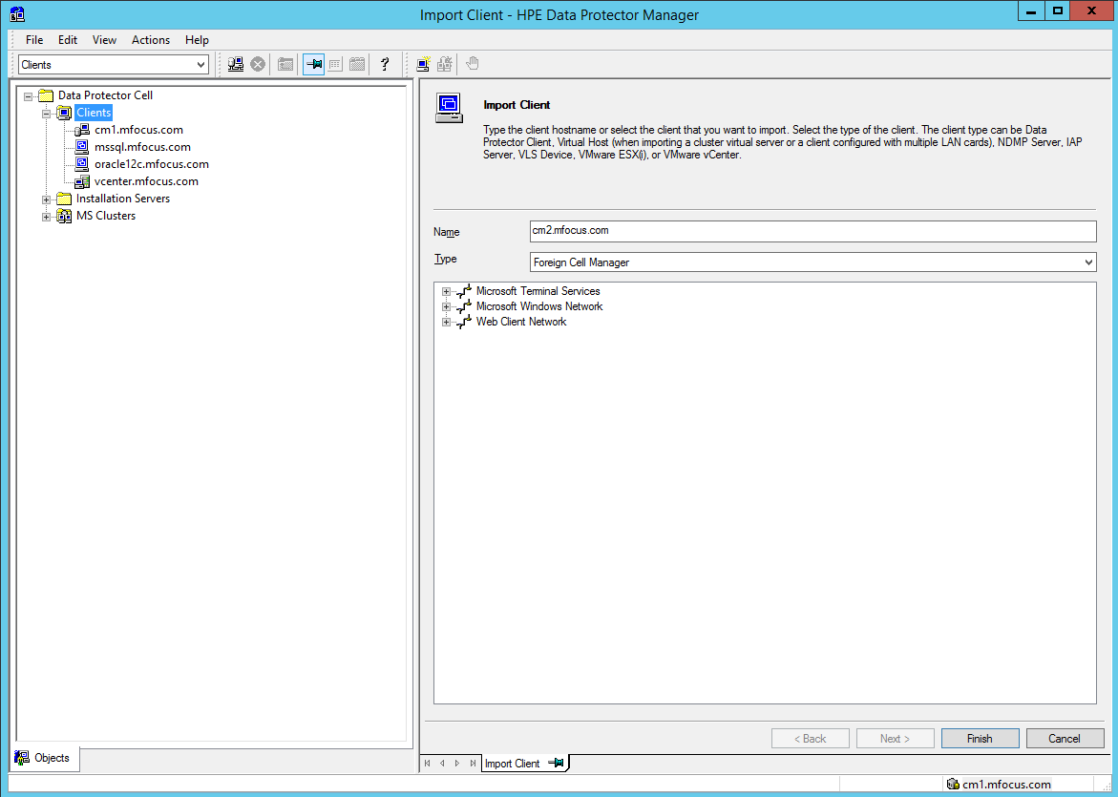

**Nota**: El paso anterior es relevante si está realizando un procedimiento de replicación Administrador Cell cruz.

Hacer clic Terminar importar el cliente.

los nombre del cliente importado se muestra en el área de resultados.

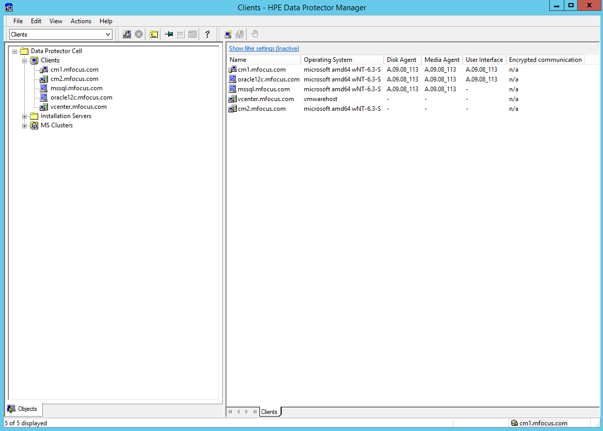

**Nota**: Sólo el Puede realizar Cruz acción del Administrador de replicación celular en la importación célula  gerente. Usted no será capaz de realizar cualquier otra operación utilizando el administrador de célula.

La realización de un objeto de sesión de copia

Después de importar el exterior Director de la célula al Administrador de la célula de origen,puede realizar un objeto de sesión de copia para copiar los datos de copia de seguridad y otros metadatos en el Administrador de celda de origen. Para realizar una sesión de copia de objetos:

En el contexto de lista, haga clic Operaciones de objetos.

En el panel de alcance, vaya a Dupdo > copia de un objeto > automatizado.

Botón derecho del ratón programado y hacer clic Añadir para abrir el asistente.

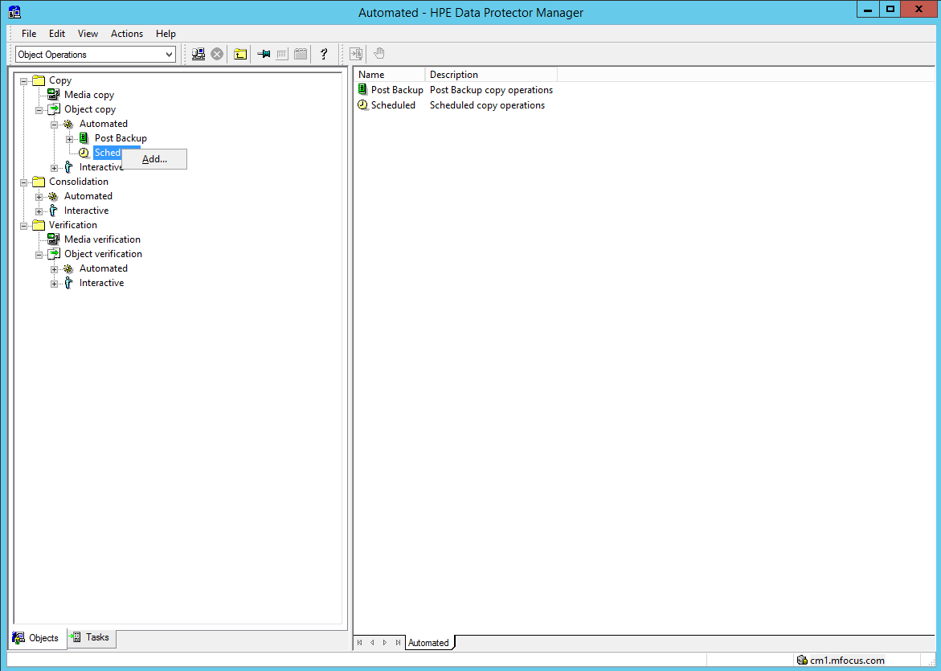

Seleccione la copia de seguridad, copia de un objeto o objeto consolidación  presupuestoque contienen los objetos que desea copiar. Hacer clicSiguiente.

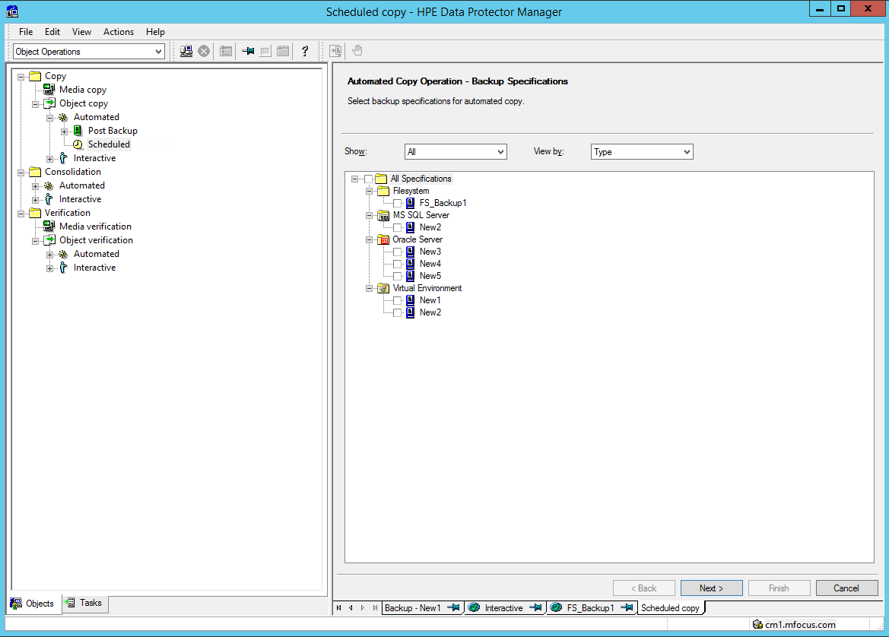

Especifica el objeto  filtrarpara la operación de copia objeto. Sólo los objetos que coinciden con los criterios especificados se copiarán. Hacer clicSiguiente.

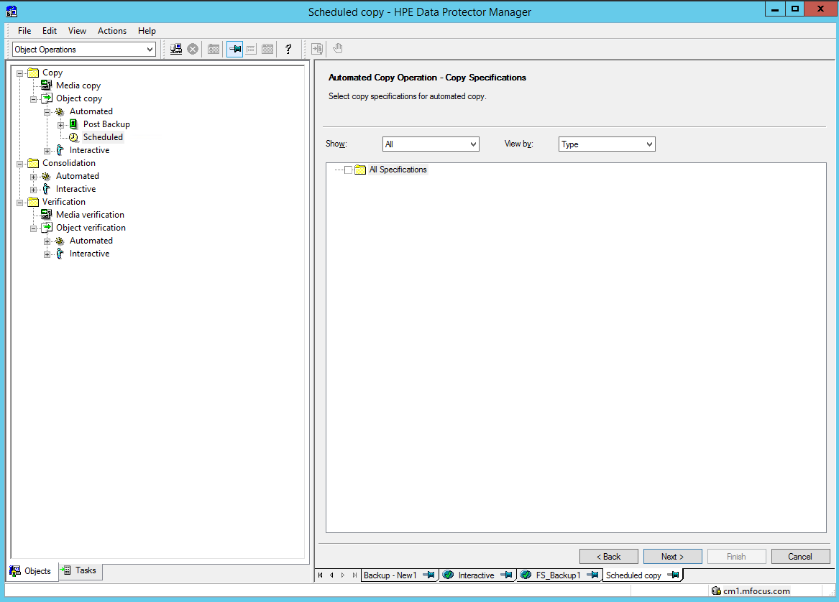

Especifica el biblioteca  filtrarpara la operación de copia objeto. Sólo los objetos que residen en los medios de comunicación en el especificadobibliotecas  serácopiar. Hacer clicSiguiente.

Los dispositivos que se utilizan para copia de seguridad en las especificaciones de copia de seguridad seleccionados se utilizan como fuente dispositivos en el objeto de operación de copia de forma predeterminada. Puede cambiar los dispositivos de fuente de aquí si lo desea. Hacer clicSiguiente.

Selecciona el dispositivos de destino  parala operación de copia objeto. Data Protector seleccionará los dispositivos más adecuados desde los que se especifica aquí. Hacer clicSiguiente.

Selecciona el Mostrar capaz de replicarse casilla de verificación para seleccionar sólo aquellos dispositivos que tienen copia de seguridad para los dispositivos de disco (deduplicación). La replicación es posible sólo en la copia de seguridad para dispositivos de disco.

Especificar las opciones de objeto de origen, destino Opciones de un objeto, y los medios de comunicación de destino  opciones como desee.

Seleccionar uso de replicación para habilitar la replicación entre dos dispositivos B2D en lugar de copiar.

Seleccionar replicar a exterior célula a habilitar la replicación de objetos a la exterior servidor de celda que importado anteriormente (este gerente celda contiene el segundo dispositivo de deduplicación).

Hacer clic Siguiente.

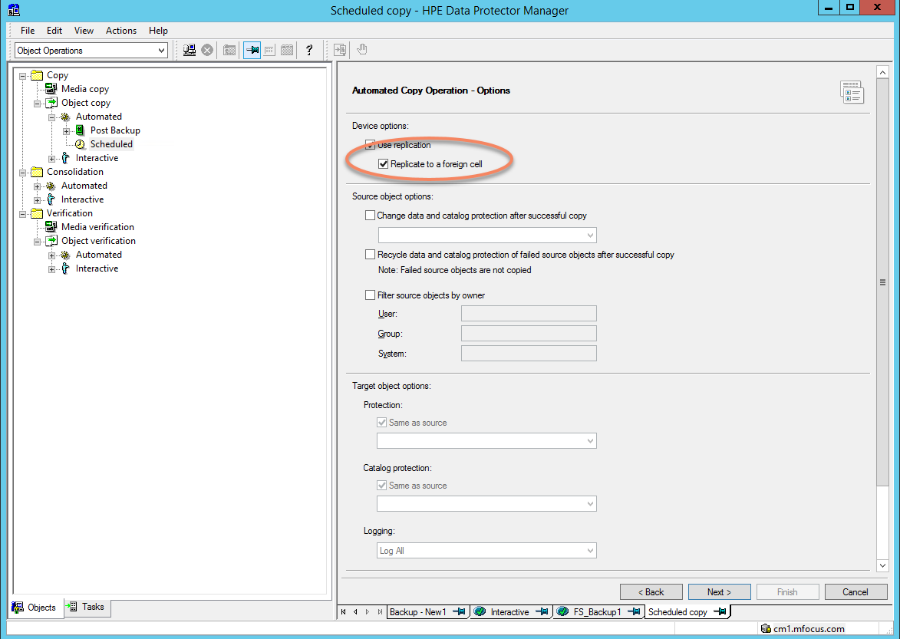

Selecciona el exterior servidor de la célula que ha importado antes de laMenú desplegable. Esta lista de los dispositivos que están vinculados a la copia de seguridad a la tienda de discos.

Todos los dispositivos que se crean desde el administrador de célula diana, y que tienen el mismo nombre de la tienda se muestran aquí. Por lo tanto, asegúrese de seleccionar el dispositivo que tiene el nombre de la tienda correcta para la replicación.

Seleccione el dispositivo requerido o puerta de enlace y haga clic Siguiente.

Botón derecho del ratón una fecha y haga clic Programar para mostrar el cuadro de diálogo Programación de copia. Especificar las opciones que desee y haga clicDE ACUERDO. Hacer clic Siguiente.

Hacer clic Guardar como..., introducir un nombre y haga clic en la especificación DE ACUERDO a guardar la especificación copia objeto programado.

Ejecutar la prevista sesión de copia de objetos  para completar el procedimiento del Administrador de replicación celular Cruz.

La siguiente captura de pantalla de la StoreOnce VSA muestra la replicación entre el origen y el destino. Esto incluye toda la información del catálogo de la copia de seguridad de modo que el destino puede ser llevado inmediatamente en caso de un desastre en el sitio de origen.

